**易小宝车联网汽车OBD需求文档**

**版 本 号**：0.1

**项目名称**：易小宝车联网OBD

**立项时间**：

**负 责 人**：

**修改记录**：

| **日期** | **文档版本** | **修改章节** | **修改描述** | **作者** |
| --- | --- | --- | --- | --- |
| 2014/12/16 | 0．1 | 新建文档 |  | 李鹏军 |

# 第一章 用户流程图

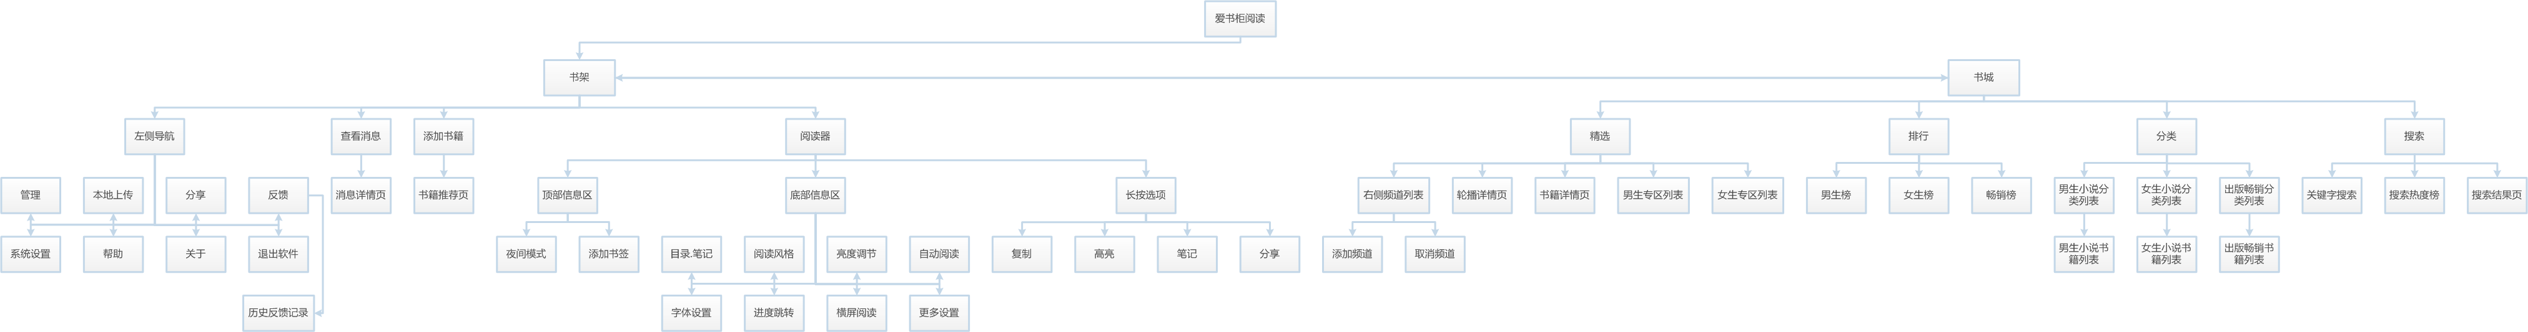

## 一 架构设计简介

## 二 架构图

# 第二章 客户端各界面需求说明

## 一 启动页

* 原型截图：



* 功能：

|  |  |
| --- | --- |
| **显示内容** | 显示默认LOGO，启动页显示内容可根据客户需求后台手动变更。 |
| **停留时间** | 停留2秒，自动跳转进入软件书架首页。 |

## 二 书架

### 首页

* 原型截图：

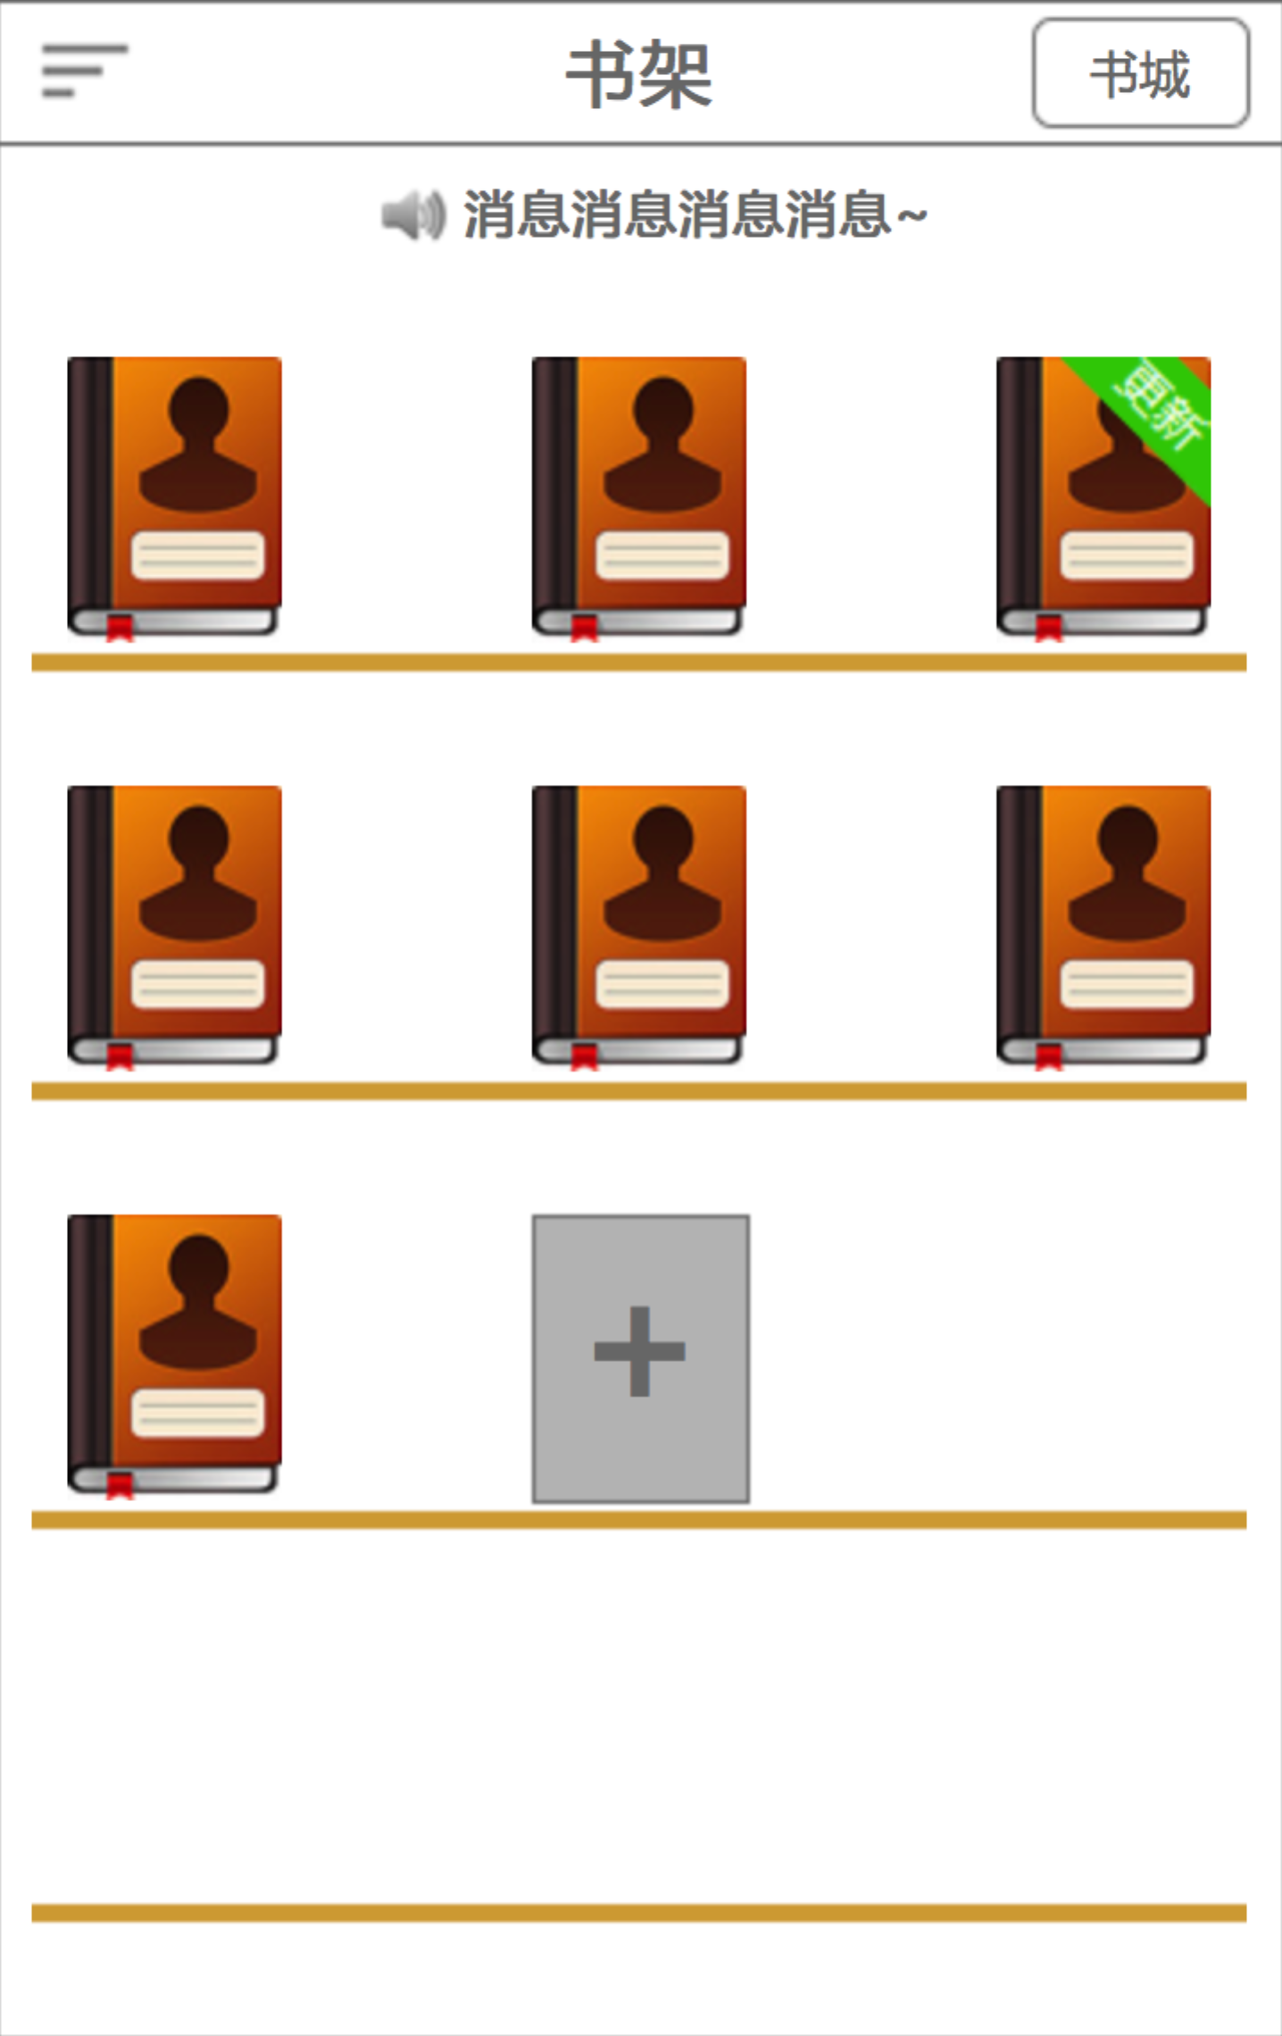

* 功能：

|  |  |
| --- | --- |
| **自动检查书籍更新** | 进入书架首页，自动检查书籍是否有更新；  有更新时，在检查后在有更新的书籍上添加更新标签提示用户；  无更新时，不对书籍做任何动作。 |
| **左侧导航栏入口** | 点击后，书架页面向右线性滑动，显示左侧导航栏；  手势滑动，手指向右滑动同样可完成此动作。 |
| **书城入口** | 点击后，书架页面向左线性滑动，进入书城首页；  手势滑动，手指向左滑动同样可完成此动作。 |
| **顶部消息** | 点击后，弹出消息详情页面。 |
| **手动检查书籍更新** | 手势滑动，手指点击书架向下滑动完成手动检查书籍更新；  有更新时，在检查后在有更新的书籍上添加更新标签提示用户；  无更新时，不对书籍做任何动作。  时间限制：用户每X分钟可手动检查一次。 |
| **点击书籍** | 用户点击书籍，进入此书籍阅读页；  首次打开书籍，阅读页显示书籍第一页；  非首次打开书籍，阅读页显示上次阅读进度所在页；  书籍有更新时，检查结束前用户点击书籍进入阅读页但不取消书籍更新标签，在用户退出阅读页后添加更新标签；  书籍有更新时，检查结束后用户点击书籍进入阅读页并取消书籍更新标签。 |
| **长按书籍** | 长按书籍进入单本书籍管理，在书籍下方显示删除功能按钮，可删除此书籍。 |
| **添加书籍** | 点击后，弹出推荐页，为用户推荐书籍。 |

### 左侧导航页

* 原型截图：



* 功能：

|  |  |
| --- | --- |
| **管理** | 点击后，书架页面向左线性滑动，隐藏左侧导航栏同时页面跳转进入书架管理页面。 |
| **本地上传** | 点击后，书架页面向左线性滑动，隐藏左侧导航栏同时页面跳转进入本地上传页面。 |
| **分享** | 点击后，书架页面向左线性滑动，隐藏左侧导航栏同时弹出分享页面。 |
| **反馈** | 点击后，书架页面向左线性滑动，隐藏左侧导航栏同时页面跳转进入问题反馈页面。 |
| **系统设置** | 点击后，书架页面向左线性滑动，隐藏左侧导航栏同时页面跳转进入系统设置页面。 |
| **帮助** | 点击后，书架页面向左线性滑动，隐藏左侧导航栏同时页面跳转进入帮助页面。 |
| **关于** | 点击后，书架页面向左线性滑动，隐藏左侧导航栏同时页面跳转进入关于页面。 |
| **退出软件** | 点击后，书架页面向左线性滑动，隐藏左侧导航栏同时弹出二次确认框询问用户是否退出本软件。  点击是，则退出软件返回手机界面。  点击否，则留在当前页面，不做其他动作。 |

### 管理书架

* 原型截图：

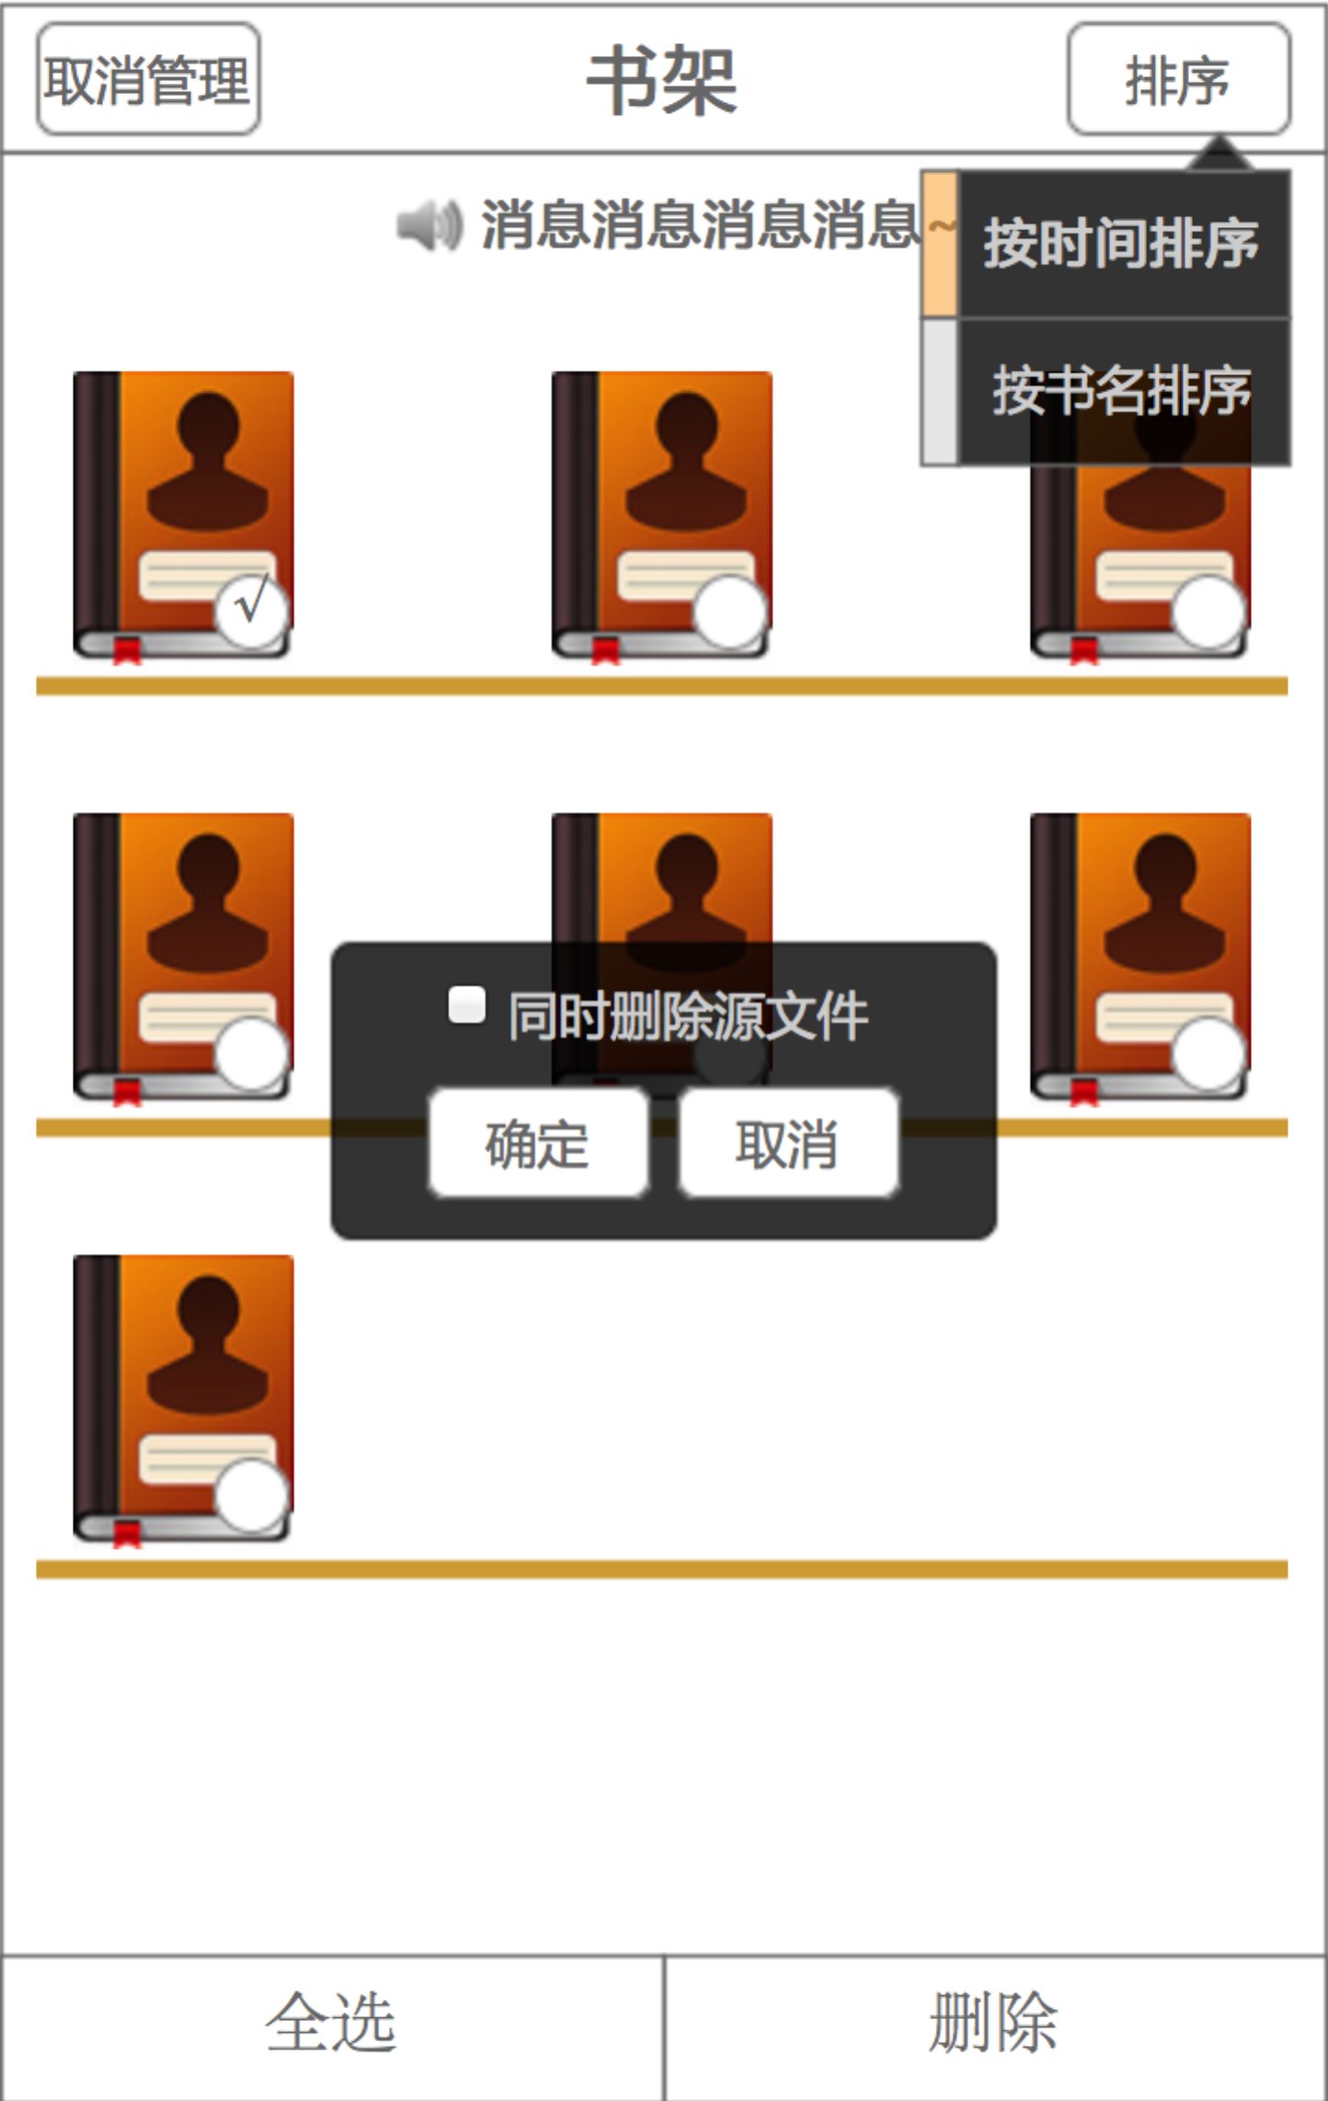

* 功能：

|  |  |
| --- | --- |
| **取消管理** | 点击后， 页面跳转进入书架首页。 |
| **排序** | 点击后，向下弹出排序选项，默认为按时间排序，可修改为按书名排序。  按时间排序：按用户阅读书籍的时间排序，最后阅读过的那本书排在书架最前方。  按书名排序：按书籍名称首字母排序，从A-Z。 |
| **顶部消息** | 管理书架时，顶部消息不可点击。或隐藏顶部消息？ |
| **点击书籍** | 点击后，选中此书籍。 |
| **全选** | 点击后， 选中书架中的全部书籍。 |
| **取消全选** | 点击后，取消书架中选中的全部书籍。 |
| **删除** | 点击后，弹出是否删除源文件确认并删除所有选中的书籍。  在没有任何选中书籍时，删除按钮不可点击。 |
| **是否删除源文件** | 点击是后，删除选中书籍的同时删除书籍源文件。（主要作用于本地上传的书籍）  点击否后，仅删除选中的书籍，书籍源文件不删除。（主要作用于本地上传的书籍） |

### 本地上传

* 原型截图：

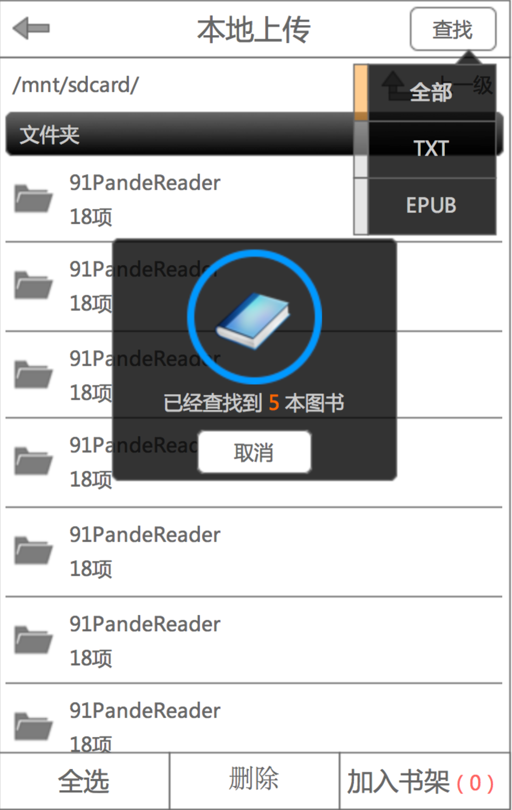

* 功能：

|  |  |
| --- | --- |
| **返回** | 点击后，返回上一步操作所在的页面。 |
| **查找** | 点击后，向下弹出查找选项，默认为按全部格式查找，可修改为按TXT格式查找或按EPUB格式查找。  点击所要查找的格式后，弹出查找中提示并实时显示已查找到多少本书。  用户可手动停止当前查找过程，并将已查找到的书籍显示在当前页面，已查找到的书籍数显示在“加入书架”按钮后方。  在查找过程中，除手动停止查找过程外，用户不可做任何其他操作。包括选中当前页内的非文件夹内容、点击上一级按钮、点击全选按钮、点击删除按钮、点击加入书架按钮。 |
| **路径** | 显示当面页面显示的内容所在的路径。  路径不可点击，只做展示。 |
| **上一级** | 点击后，页面按路径进入上一级页面。  如果当前页为一级页面，上一级按钮不可点击。 |
| **全选** | 点击后，选中当前页所有非文件夹类内容。 |
| **取消全选** | 点击后，取消当前页内所有被选中的内容。 |
| **删除** | 点击后，删除当前页内所有被选中的内容。  如果当前页内没有选中任何非文件夹类内容，则删除按钮不可点击。 |
| **加入书架** | 点击后，将当前页内选中的非文件夹类内容加入书架。  加入书架按钮后面的数量为0时，此按钮不可点击。  加入书架按钮后面的数量，随当前页内的选中内容数量变动而变动。  加入书架按钮后面的数量，随查找到的书籍数量变动而变动。 |

### 分享

* 原型截图：

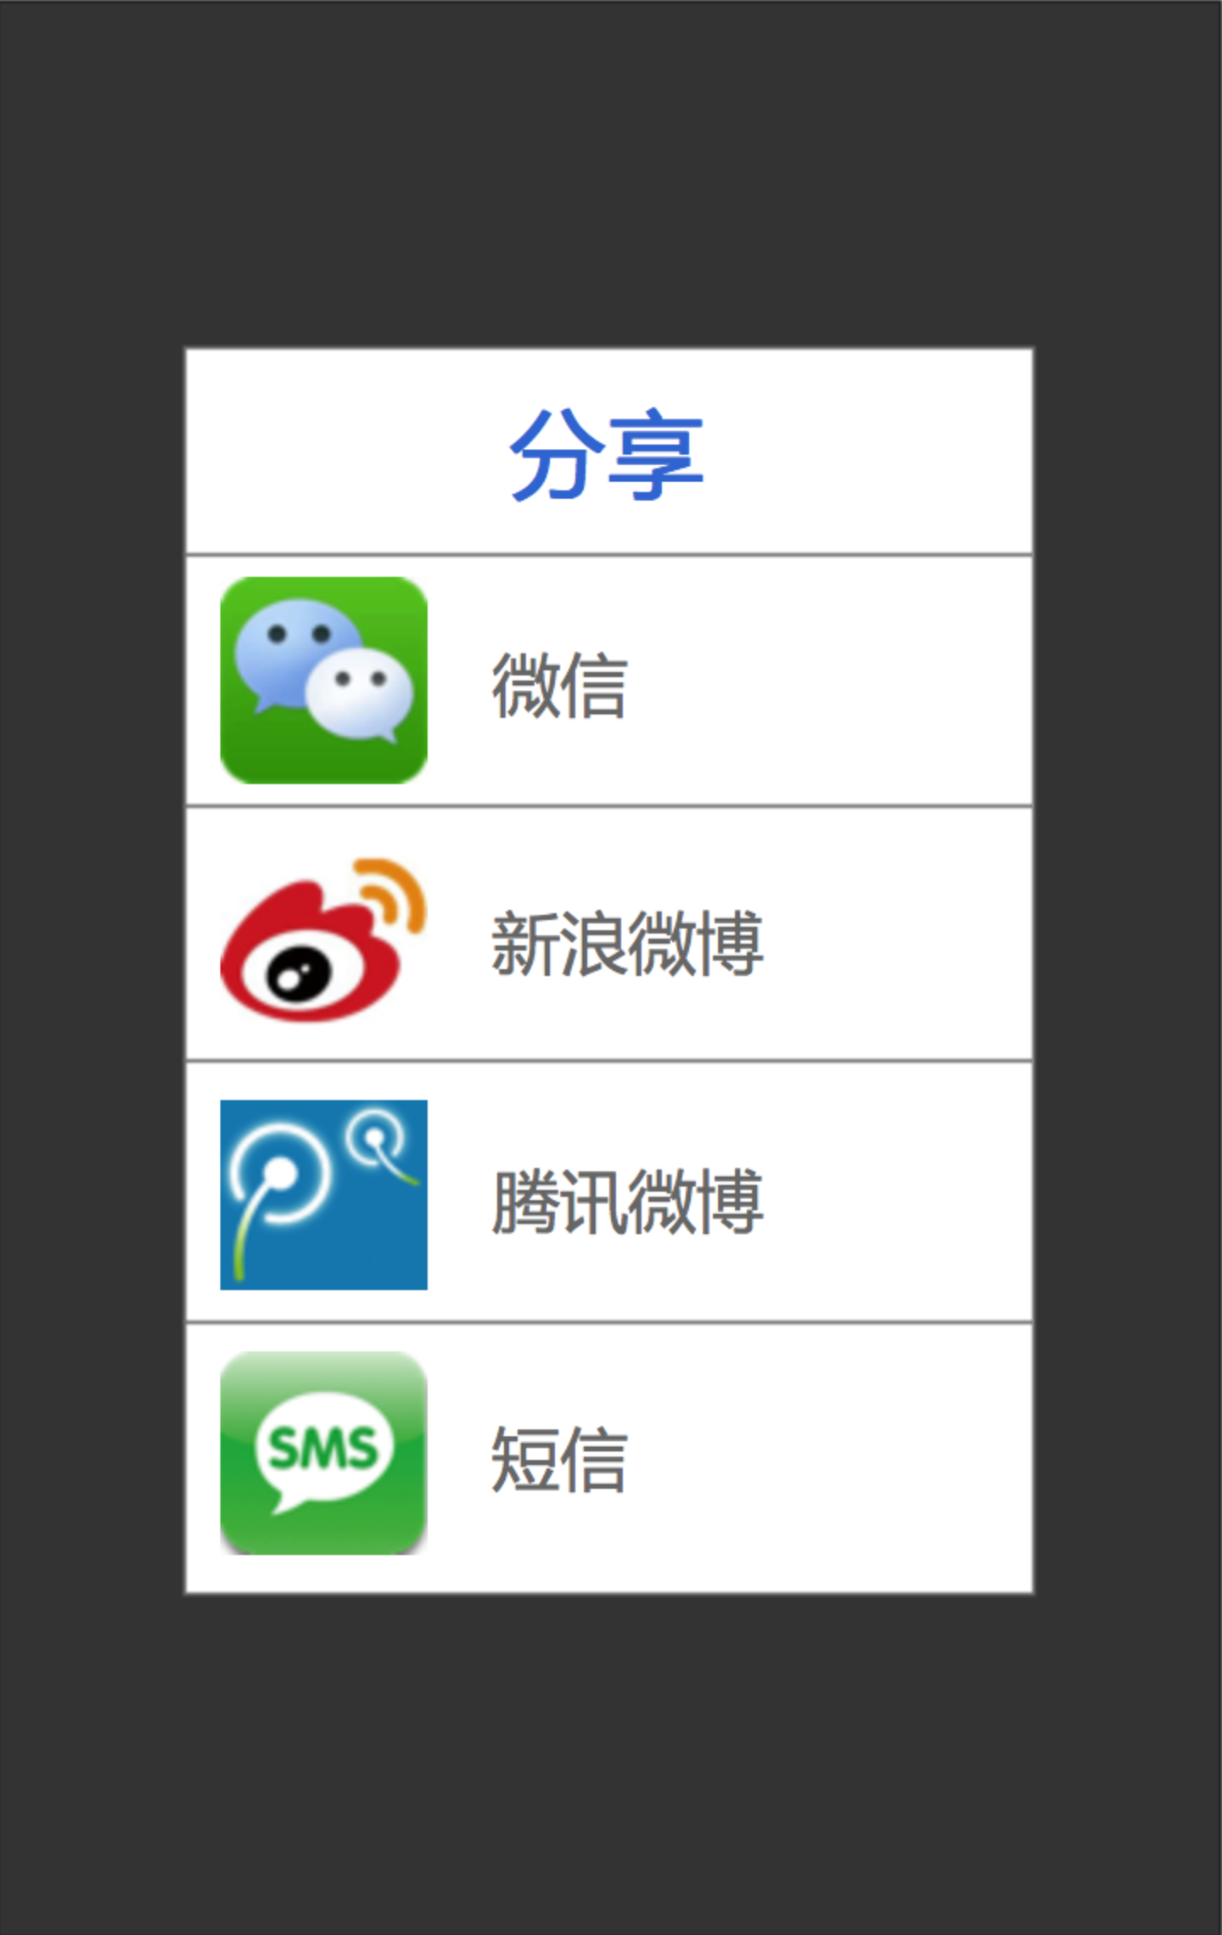

* 功能：

|  |  |
| --- | --- |
| **微信分享** | 点击后，将爱书柜阅读软件分享到微信。  在阅读器内点击后，将选中文字分享到微信。  分享文字时，微信不限制分享字数，全部为文字分享。 |
| **新浪微博分享** | 点击后，将爱书柜阅读软件分享到新浪微博。  在阅读器内点击后，将选中文字分享到新浪微博。  分享文字时，新浪微博字数限制为140个汉字，当文字超过140个汉字时自动将文字截图改为分享图片。 |
| **腾讯微博分享** | 点击后，将爱书柜阅读软件分享到腾讯微博。  在阅读器内点击后，将选中文字分享到腾讯微博。  分享文字时，腾讯微博字数限制为140个汉字，当文字超过140个汉字时自动将文字截图改为分享图片。 |
| **短信分享** | 点击后，将爱书柜阅读软件通过短信分享给好友。  在阅读器内点击后，将选中文字通过短信分享给好友。  分享文字时，短信字数限制为70个汉字，当文字超过70个汉字时自动将文字截图改为通过彩信发送图片。 |
| **关闭此页面** | 点击页面内其他位置关闭分享页面。 |

### 反馈

* 原型截图：

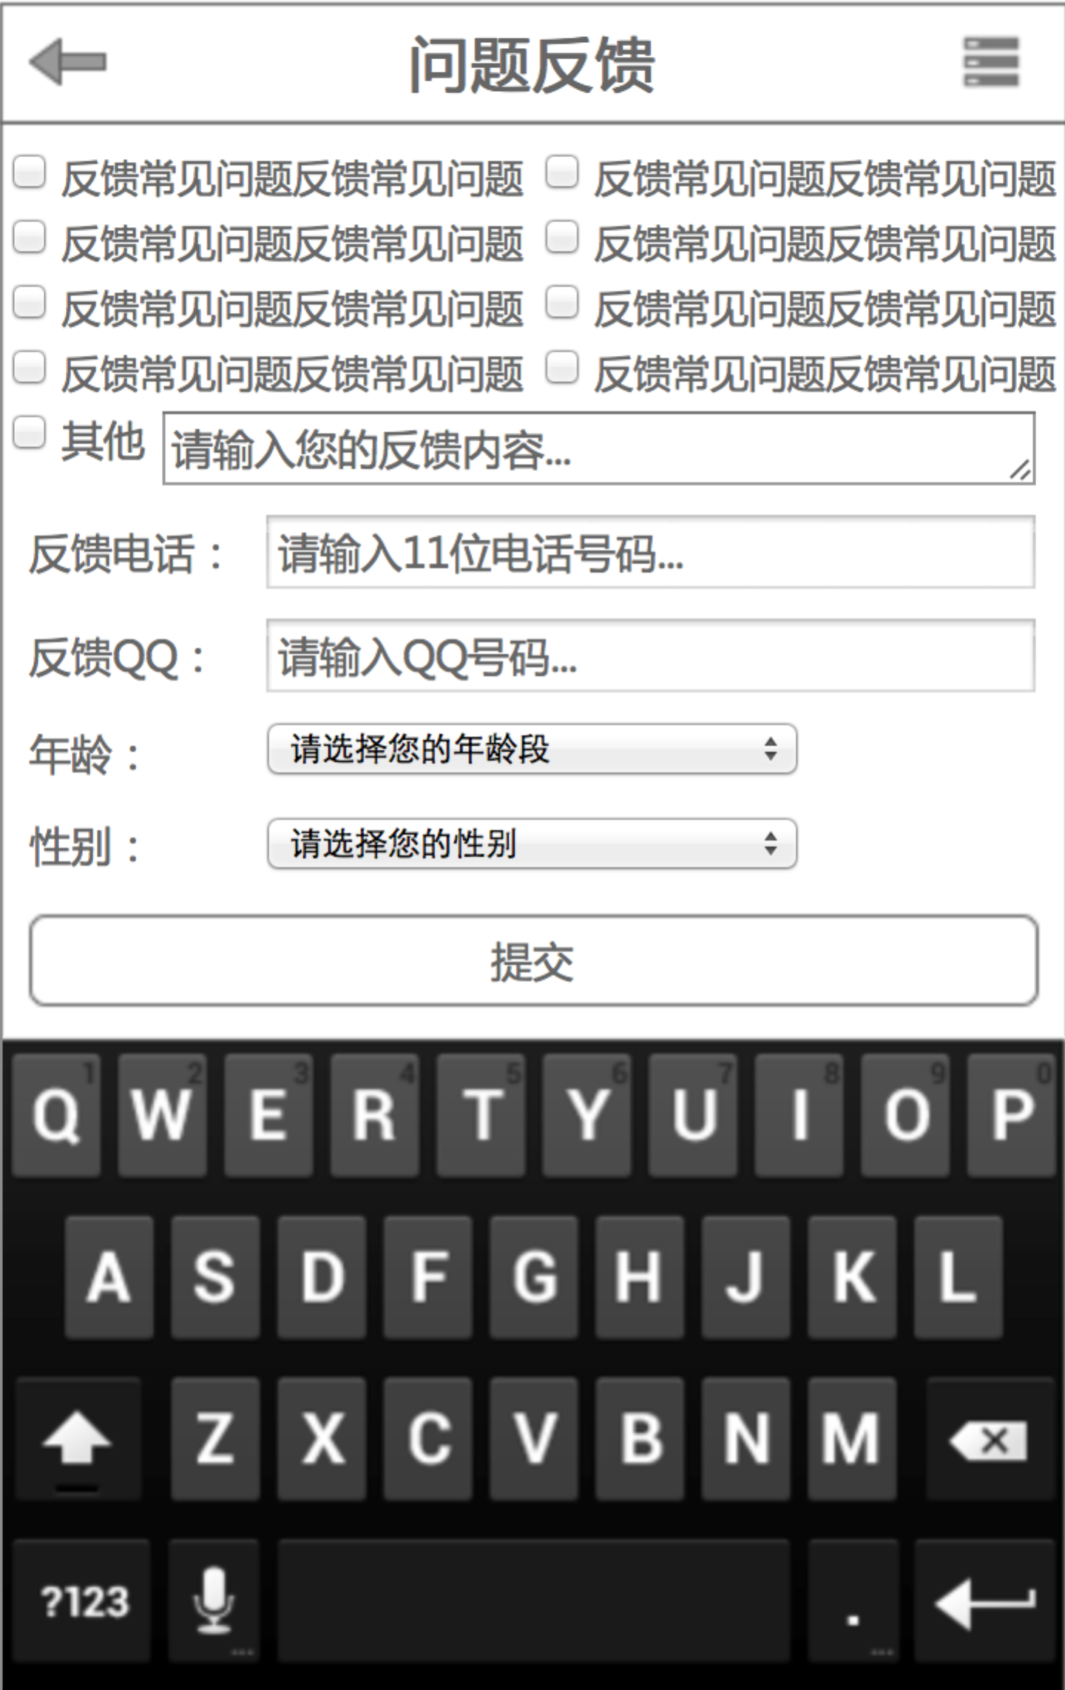

* 功能：

|  |  |
| --- | --- |
| **返回** | 点击后，返回上一步操作所在的页面。  不记录反馈和反馈历史页面操作。 |
| **反馈历史** | 点击后，页面向左线性滑动进入反馈历史页面。  手势滑动，手指向左滑动页面同样可完成此操作。 |
| **常见问题** | 勾选问题进行快捷反馈。  常见问题可多选。 |
| **其他问题** | 勾选后，激活输入框并弹出虚拟键盘。  在未勾选时，输入框为非激活状态，不可输入内容。  输入框不限制输入字数。  虚拟键盘默认为全键盘。 |
| **反馈电话** | 焦点在此输入框时，弹出虚拟键盘。  虚拟键盘为9宫格数字键盘。  此输入框只可输入11位数字。  此项为非必填项。 |
| **反馈QQ** | 焦点在此输入框时，弹出虚拟键盘。  虚拟键盘为9宫格数字键盘。  此输入框只可输入最小5位、最大12位数字。  此项为非必填项。 |
| **年龄** | 点击后，弹出下拉菜单，选择用户所在年龄段。  此项为非必选项。 |
| **姓名** | 点击后，弹出下拉菜单，选择用户性别。  此项为非必选项。 |
| **提交** | 点击后，显示反馈成功或反馈失败提示。  提示信息已弹窗形式出现在屏幕中央。  提示信息停留1秒自动消失。  提示信息消失后，如果反馈成功页面向左线性滑动进入反馈历史页面。  提示信息消失后，如果反馈失败页面停留在此页面，不清空之前填写的内容。 |

### 反馈历史

* 原型截图：

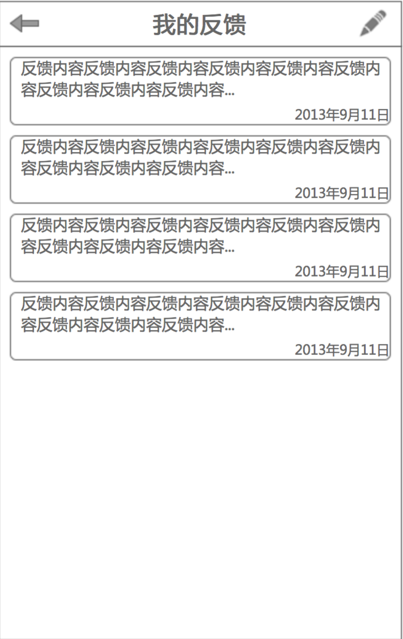

* 功能：

|  |  |
| --- | --- |
| **返回** | 点击后，返回上一步操作所在的页面。  不记录反馈和反馈历史页面操作。 |
| **反馈** | 点击后，页面向右线性滑动进入反馈历史页面。  手势滑动，手指向右滑动页面同样可完成此操作。 |

### 系统设置

* 原型截图：

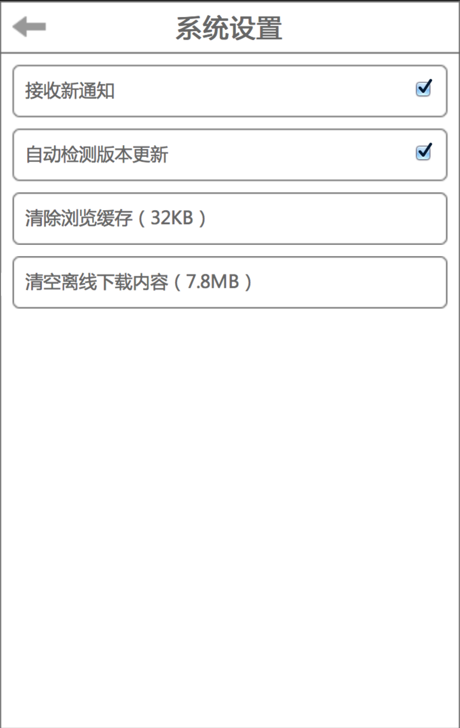

* 功能：

|  |  |
| --- | --- |
| **返回** | 点击后，返回上一步操作所在的页面。 |
| **接收新通知** | 勾选后，软件在开启状态下将自动接收新通知并推送给用户。  勾选后，软件在关闭状态下将自动接收新通知并推送给用户。  默认为勾选状态。 |
| **自动检查版本更新** | 勾选后，软件在每次开启时自动检查是否有版本更新，如果有新版本自动推送给用户并询问是否要进行软件更新。  勾选后，软件在每次开启时自动检查是否有版本更新，没有新版本则不作任务动作。  默认为勾选状态。 |
| **清空浏览缓存** | 显示浏览缓存所占用的系统资源数量。  点击后，清空浏览时产生的缓存。  显示单位小于1MB时显示为KB，大于等于1MB时显示为MB。  在清空后，显示浏览缓存所占用的系统资源数量为0KB。 |
| **清空离线下载内容** | 显示离线下载内容所占用的系统资源数量。  点击后，弹出二次确认，是否要清空离线下载内容并提示用户清空后书架内的离线书籍将变为在线书籍。  显示单位小于1MB时显示为KB，大于等于1MB时显示为MB。  在清空后，显示离线下载内容所占用的系统资源数量为0KB。 |

### 帮助

* 原型截图：

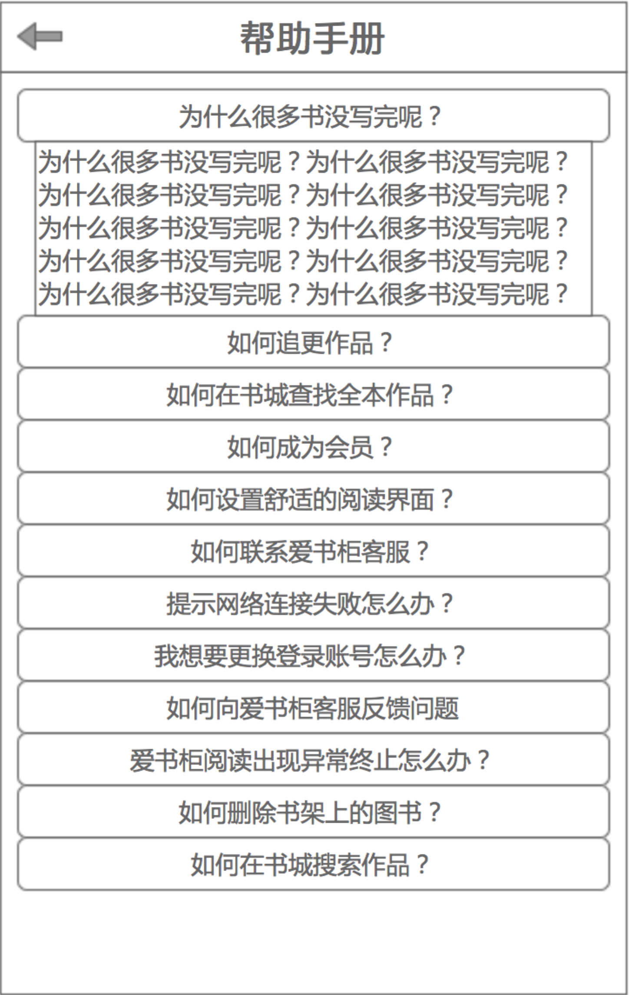

* 功能：

|  |  |
| --- | --- |
| **返回** | 点击后，返回上一步操作所在的页面。 |
| **问题标题** | 点击后，向下线性滑动展现问题回答内容。  再次点击，向上线性滑动收起问题回答内容。 |

### 关于

* 原型截图：

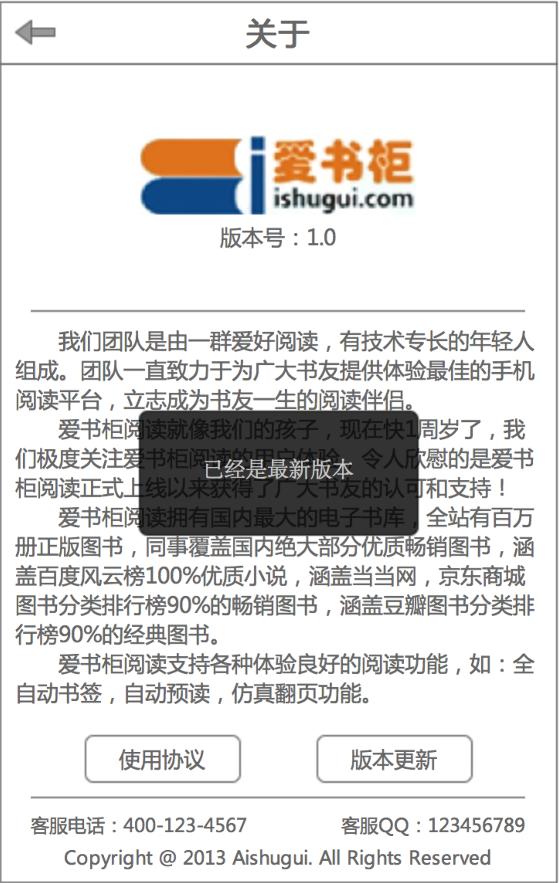

* 功能：

|  |  |
| --- | --- |
| **返回** | 点击后，返回上一步操作所在的页面。 |
| **使用协议** | 点击后，页面跳转进入使用协议详情页面。 |
| **版本更新** | 点击后，检查软件版本是否有更新。  如果有新版本，询问用户是否要进行软件更新。  如果没有新版本，则提示用户已经是最新版本。 |

### 使用协议

* 原型截图：

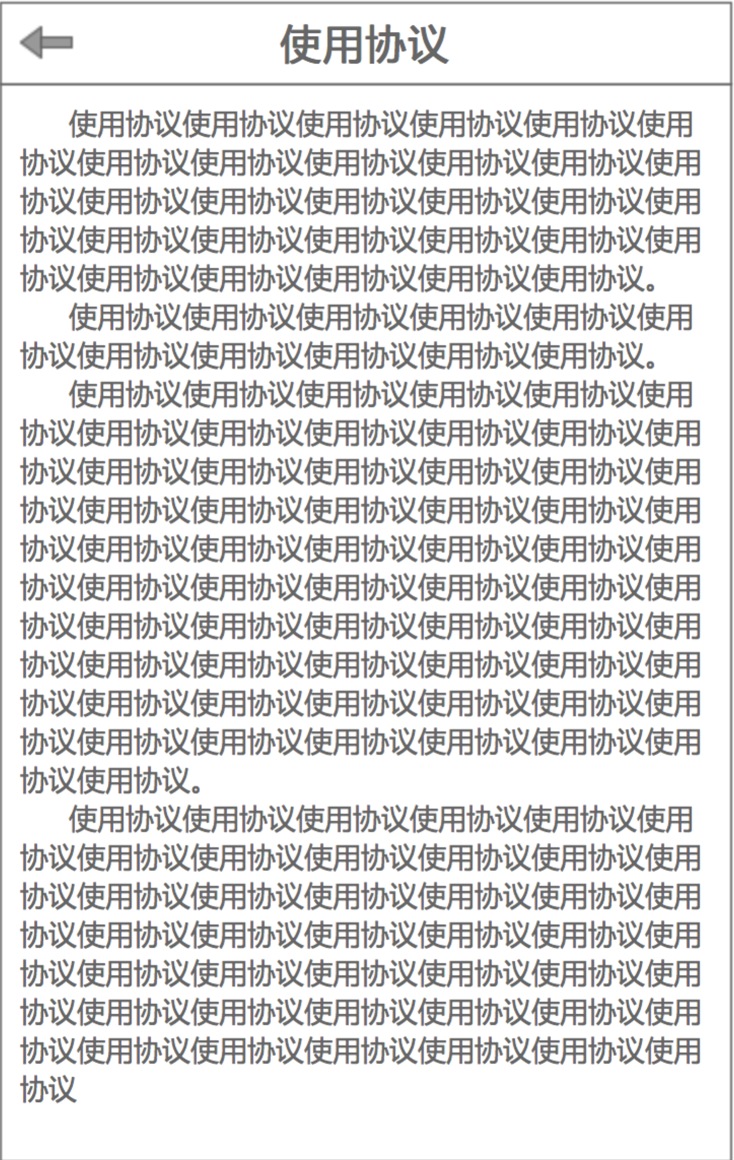

* 功能：

|  |  |
| --- | --- |
| **返回** | 点击后，跳转进入关于页面。 |

## 三 阅读器

### 阅读器

* 原型截图：

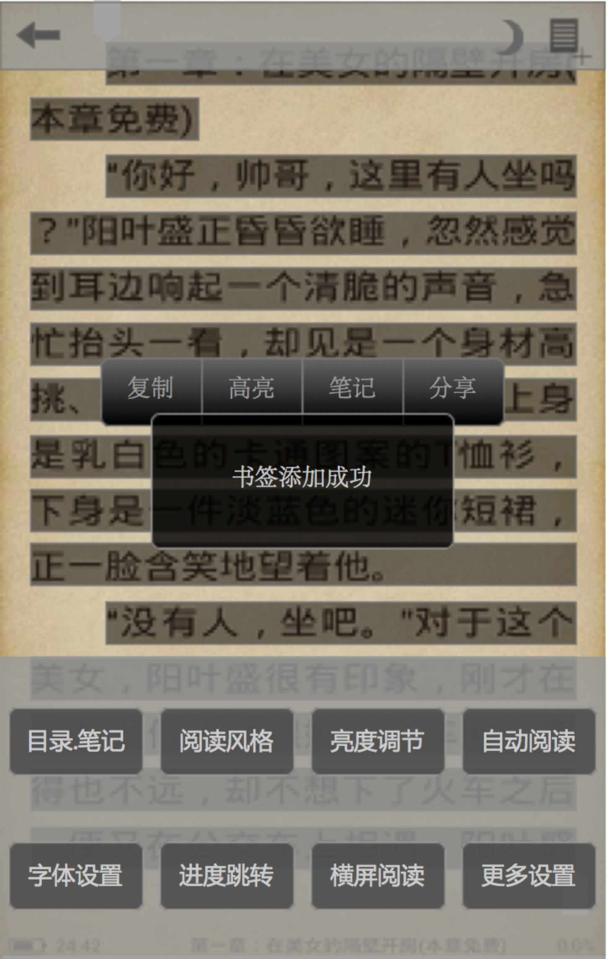

* 功能：

|  |  |
| --- | --- |
| **返回** | 点击后，返回上一步操作所在的页面。 |
| **日间模式** | 点击后，阅读模式变为日间阅读。  点击后，按钮切换为夜间模式按钮。  点击后，向上线性滑动隐藏顶部信息栏，向下线性滑动隐藏底部信息栏。 |
| **夜间模式** | 点击后，阅读模式变为夜间阅读。  点击后，按钮切换为日间模式按钮。  点击后，向上线性滑动隐藏顶部信息栏，向下线性滑动隐藏底部信息栏。 |
| **添加书签** | 点击后，将当前页面添加为书签。  点击后，按钮切换为删除书签按钮。  点击后，向上线性滑动隐藏顶部信息栏，向下线性滑动隐藏底部信息栏。 |
| **删除书签** | 点击后，删除当前页面所添加的书签。  点击后，按钮切换为添加书签按钮。  点击后，向上线性滑动隐藏顶部信息栏，向下线性滑动隐藏底部信息栏。 |
| **目录.笔记** | 点击后，页面跳转进入目录.笔记页面。  点击后，向上线性滑动隐藏顶部信息栏，向下线性滑动隐藏底部信息栏。 |
| **阅读风格** | 点击后，底部信息区切换为阅读风格页面。  点击后，向上线性滑动隐藏顶部信息栏。 |
| **亮度调节** | 点击后，底部信息区切换为亮度调节页面。  点击后，向上线性滑动隐藏顶部信息栏。 |
| **自动阅读** | 点击后，根据系统默认设置开始自动阅读。  点击后，向上线性滑动隐藏顶部信息栏，向下线性滑动隐藏底部信息栏。  在自动阅读模式下，点击后，底部信息区切换为自动阅读设置页面，向上线性滑动隐藏顶部信息栏。 |
| **字体设置** | 点击后，底部信息区切换为字体设置页面。  点击后，向上线性滑动隐藏顶部信息栏。 |
| **进度跳转** | 点击后，底部信息区切换为进度跳转页面。  点击后，向上线性滑动隐藏顶部信息栏。 |
| **横屏阅读** | 点击后，阅读模式变为横屏模式。  点击后，向上线性滑动隐藏顶部信息栏，向下线性滑动隐藏底部信息栏。  按钮切换为竖屏阅读按钮。 |
| **竖屏阅读** | 点击后，阅读模式变为竖屏模式。  点击后，向上线性滑动隐藏顶部信息栏，向下线性滑动隐藏底部信息栏。  按钮切换为横屏阅读按钮。 |
| **更多设置** | 点击后，页面跳转进入更多设置页面。  点击后，向上线性滑动隐藏顶部信息栏，向下线性滑动隐藏底部信息栏。 |
| **复制** | 点击后，复制当前页内选中文字。  点击后，长按导航消失。 |
| **高亮** | 点击后，将当前页内选中文字做高亮处理。  点击后，长按导航消失。 |
| **笔记** | 点击后，将当前页内选中文字加入笔记，并显示下划线记录。  点击后，长按导航消失。 |
| **分享** | 点击后，弹出分享页面，可以将当前页内选中文字分享到微信、新浪微博、腾讯微博和短信中。  点击后，长按导航消失。 |
| **点击屏幕中央部分** | 点击后，向下线性滑动出顶部信息栏，向上线性滑动出底部信息栏。  再次点击，向上线性滑动隐藏顶部信息栏，向下线性滑动隐藏底部信息栏。 |
| **点击屏幕左侧部分** | 点击后，阅读书籍向前翻一页。 |
| **点击屏幕右侧部分** | 点击后，阅读书籍向后翻一页。 |
| **长按书籍文字部分** | 长按后，选中当前页内全部文字并弹出长按导航。  选中文字可以手动修改选中文字范围。  长按导航包括：复制、高亮、笔记、分享。 |
| **手势滑动** | 手指向右滑动，阅读书籍向前翻一页。  手指向左滑动，阅读书籍向后翻一页。  在长按状态下，手势滑动无效。  在顶部和底部信息栏弹出状态下，手势滑动无效。 |
| **物理按键** | 按音量键+，阅读书籍向前翻页。  按音量键-，阅读书籍向后翻页。 |
| **电池状态** | 显示当前手机电量。  默认为显示电池图标及余量。 |
| **时间** | 显示当前手机时间。 |
| **当前章节名称** | 显示当前阅读页所在章节的章节名称。 |
| **阅读进度** | 显示当前阅读页所在章节的阅读进度。 |

### 目录.笔记

**目录**

* 原型截图：

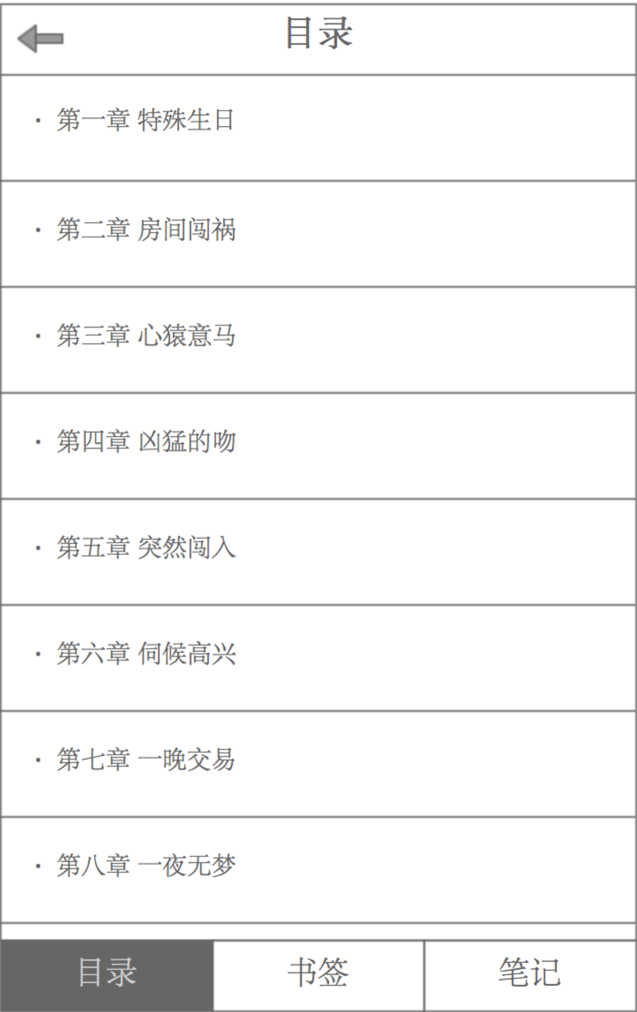

* 功能：

|  |  |
| --- | --- |
| **返回** | 点击后，返回上一步操作所在的页面。 |
| **目录** | 点击任意目录后，页面跳转进入相应章节首页。 |
| **目录按钮** | 点击后，当前页面跳转为目录列表页。  点击后，目录按钮变为已点击状态，书签按钮、笔记按钮变为未点击状态。  当前已在目录列表页，点击目录按钮无动作。 |
| **书签按钮** | 点击后，当前页面跳转为书签列表页。  点击后，书签按钮变为已点击状态，目录按钮、笔记按钮变为未点击状态。  当前已在书签列表页，点击书签按钮无动作。 |
| **笔记按钮** | 点击后，当前页面跳转为笔记列表页。  点击后，笔记按钮变为已点击状态，目录按钮、书签按钮变为未点击状态。  当前已在笔记列表页，点击笔记按钮无动作。 |

**书签**

* 原型截图：

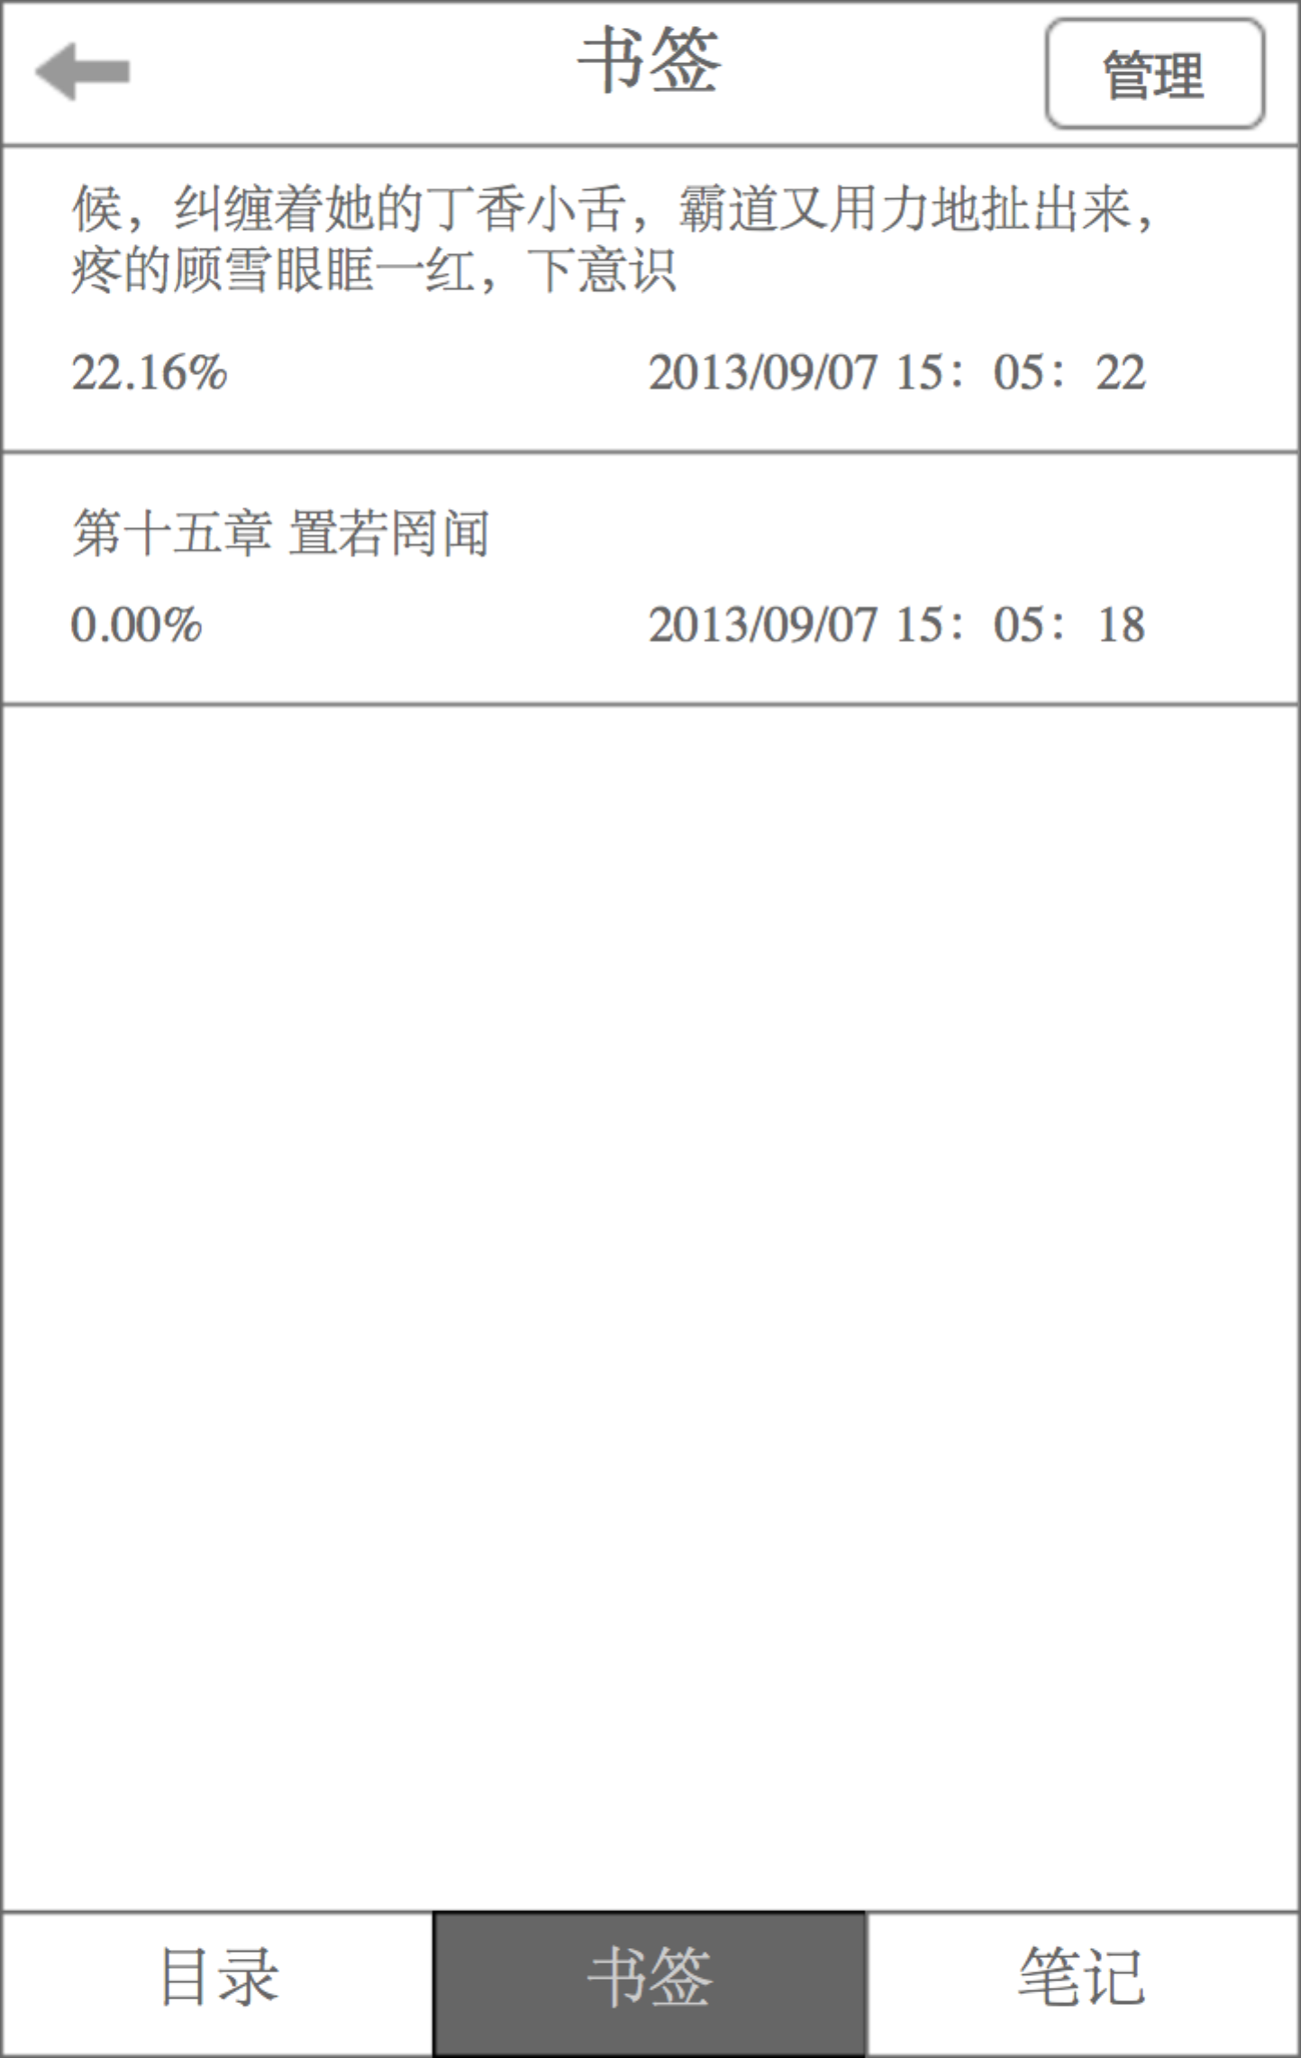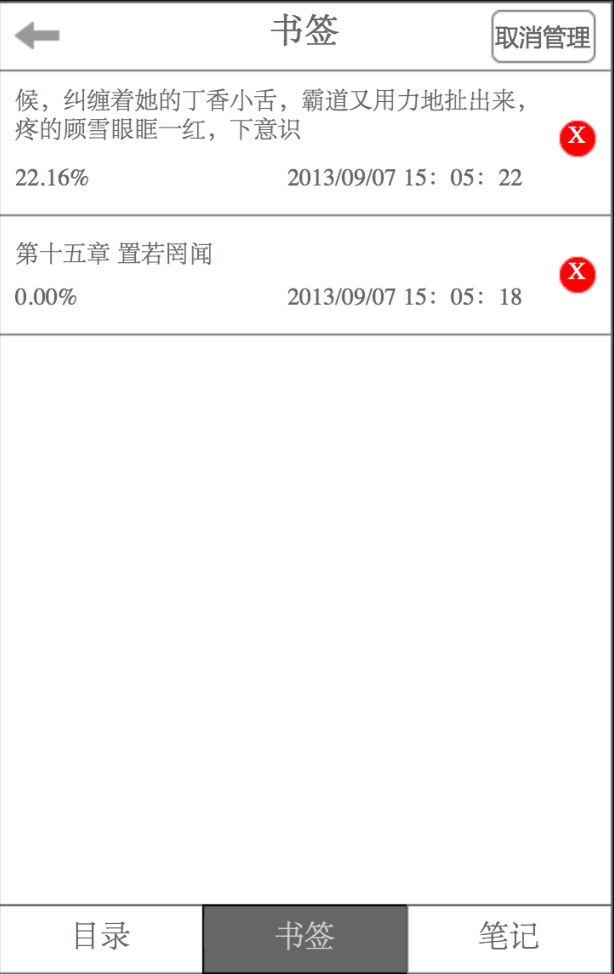

* 功能：

|  |  |
| --- | --- |
| **返回** | 点击后，返回上一步操作所在的页面。 |
| **书签** | 点击任意书签后，页面跳转进入相应书签所在阅读页。 |
| **目录按钮** | 点击后，当前页面跳转为目录列表页。  点击后，目录按钮变为已点击状态，书签按钮、笔记按钮变为未点击状态。  当前已在目录列表页，点击目录按钮无动作。 |
| **书签按钮** | 点击后，当前页面跳转为书签列表页。  点击后，书签按钮变为已点击状态，目录按钮、笔记按钮变为未点击状态。  当前已在书签列表页，点击书签按钮无动作。 |
| **笔记按钮** | 点击后，当前页面跳转为笔记列表页。  点击后，笔记按钮变为已点击状态，目录按钮、书签按钮变为未点击状态。  当前已在笔记列表页，点击笔记按钮无动作。 |
| **管理** | 点击后，当前书签列表页变为书签列表管理页。  点击后，管理按钮变为取消管理按钮。 |
| **取消管理** | 点击后，当前书签列表管理页变为书签列表页。  点击后，取消管理按钮变为管理按钮。 |
| **删除** | 点击后，删除相应书签。 |

**笔记**

* 原型截图：

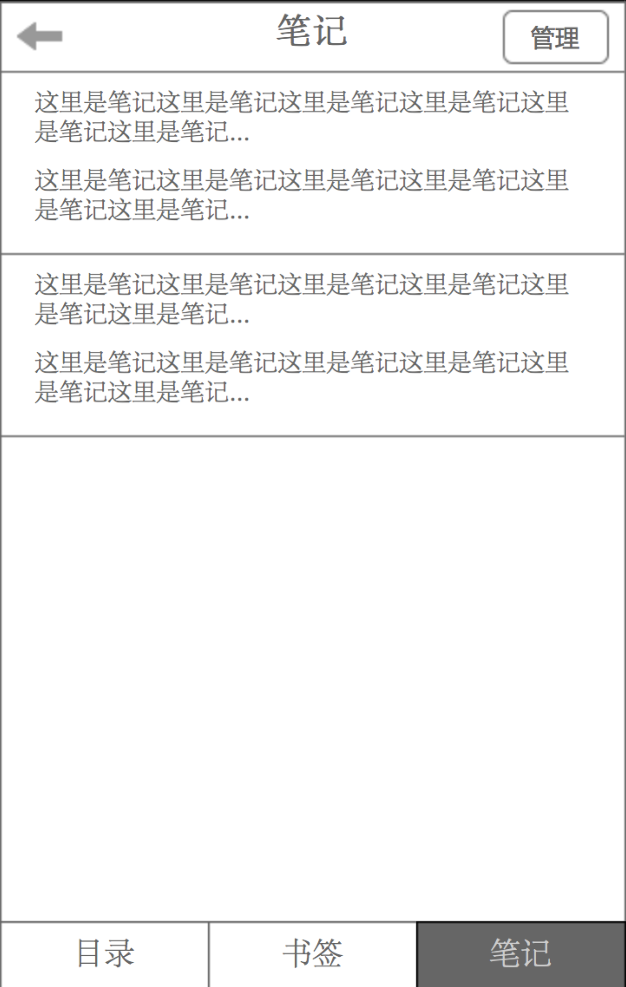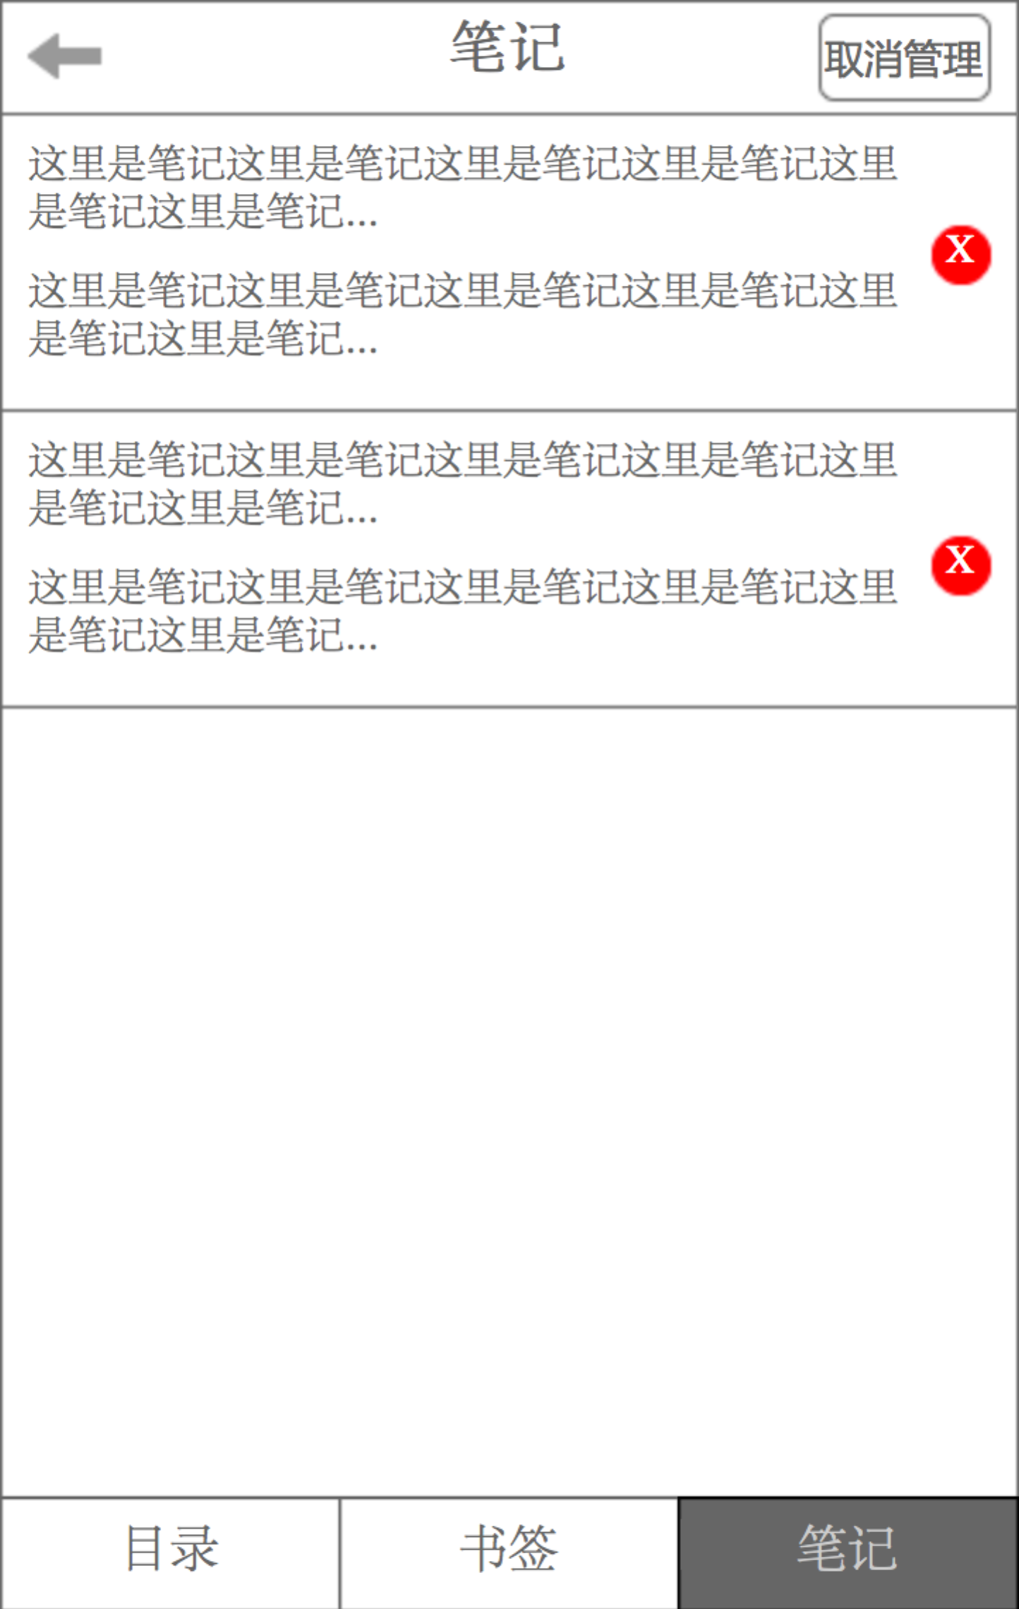

* 功能：

|  |  |
| --- | --- |
| **返回** | 点击后，返回上一步操作所在的页面。 |
| **笔记** | 点击任意笔记后，页面跳转进入相应笔记所在阅读页。 |
| **目录按钮** | 点击后，当前页面跳转为目录列表页。  点击后，目录按钮变为已点击状态，书签按钮、笔记按钮变为未点击状态。  当前已在目录列表页，点击目录按钮无动作。 |
| **书签按钮** | 点击后，当前页面跳转为书签列表页。  点击后，书签按钮变为已点击状态，目录按钮、笔记按钮变为未点击状态。  当前已在书签列表页，点击书签按钮无动作。 |
| **笔记按钮** | 点击后，当前页面跳转为笔记列表页。  点击后，笔记按钮变为已点击状态，目录按钮、书签按钮变为未点击状态。  当前已在笔记列表页，点击笔记按钮无动作。 |
| **管理** | 点击后，当前笔记列表页变为笔记列表管理页。  点击后，管理按钮变为取消管理按钮。 |
| **取消管理** | 点击后，当前笔记列表管理页变为笔记列表页。  点击后，取消管理按钮变为管理按钮。 |
| **删除** | 点击后，删除相应笔记，同时删除相应阅读页的下滑线标记。 |

### 阅读风格

* 原型截图：

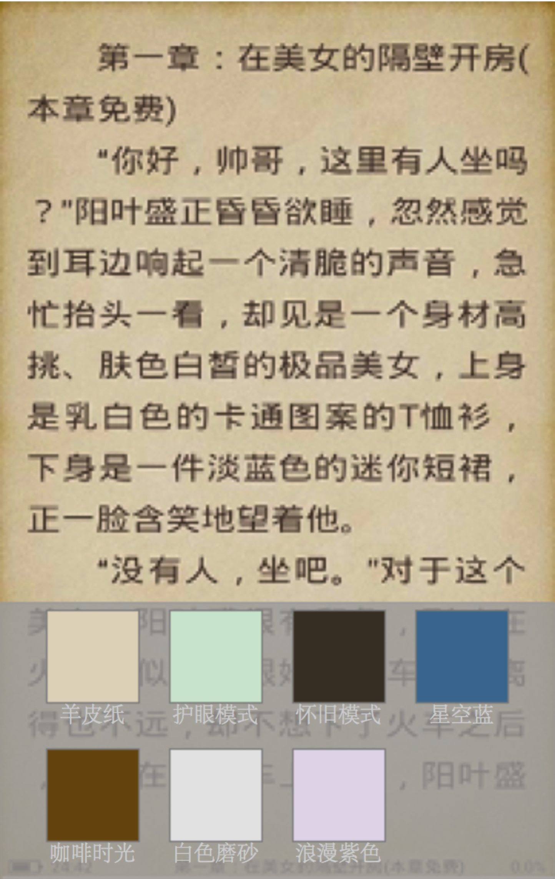

* 功能：

|  |  |
| --- | --- |
| **羊皮纸** | 点击后，阅读器主题色变为羊皮纸。  点击后，向下线性滑动隐藏底部信息栏。 |
| **护眼模式** | 点击后，阅读器主题色变为护眼模式。  点击后，向下线性滑动隐藏底部信息栏。 |
| **怀旧模式** | 点击后，阅读器主题色变为怀旧模式。  点击后，向下线性滑动隐藏底部信息栏。 |
| **星空蓝** | 点击后，阅读器主题色变为星空蓝。  点击后，向下线性滑动隐藏底部信息栏。 |
| **咖啡时光** | 点击后，阅读器主题色变为咖啡时光。  点击后，向下线性滑动隐藏底部信息栏。 |
| **白色磨砂** | 点击后，阅读器主题色变为白色磨砂。  点击后，向下线性滑动隐藏底部信息栏。 |
| **浪漫紫色** | 点击后，阅读器主题色变为浪漫紫色。  点击后，向下线性滑动隐藏底部信息栏。 |
| **退出阅读风格设置** | 点击任意风格或屏幕除底部信息栏以外的任意位置，退出并保存阅读风格设置。  点击后，向下线性滑动隐藏底部信息栏。 |

### 亮度调节

* 原型截图：

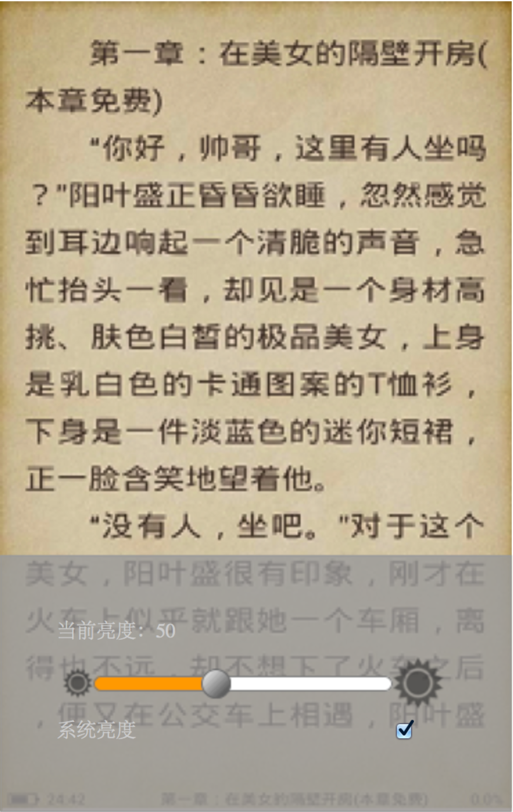

* 功能：

|  |  |
| --- | --- |
| **当前亮度** | 显示当前屏幕亮度。  不可点击。  数值随亮度拖动条变动而变动。 |
| **拖动条** | 点击拖动条，改变当前屏幕亮度。  向左移动为调暗亮度，向右移动为调亮亮度。  改变拖动条同时当前亮度百分比数值同步改变。 |
| **系统亮度** | 勾选后，当前屏幕亮度同步为系统亮度设置。  默认为勾选状态。 |
| **退出亮度调节设置** | 点击屏幕内除底部信息栏以外的任意位置，退出并保存亮度调节设置。  点击后，向下线性滑动隐藏底部信息栏。 |

### 自动阅读

* 原型截图：

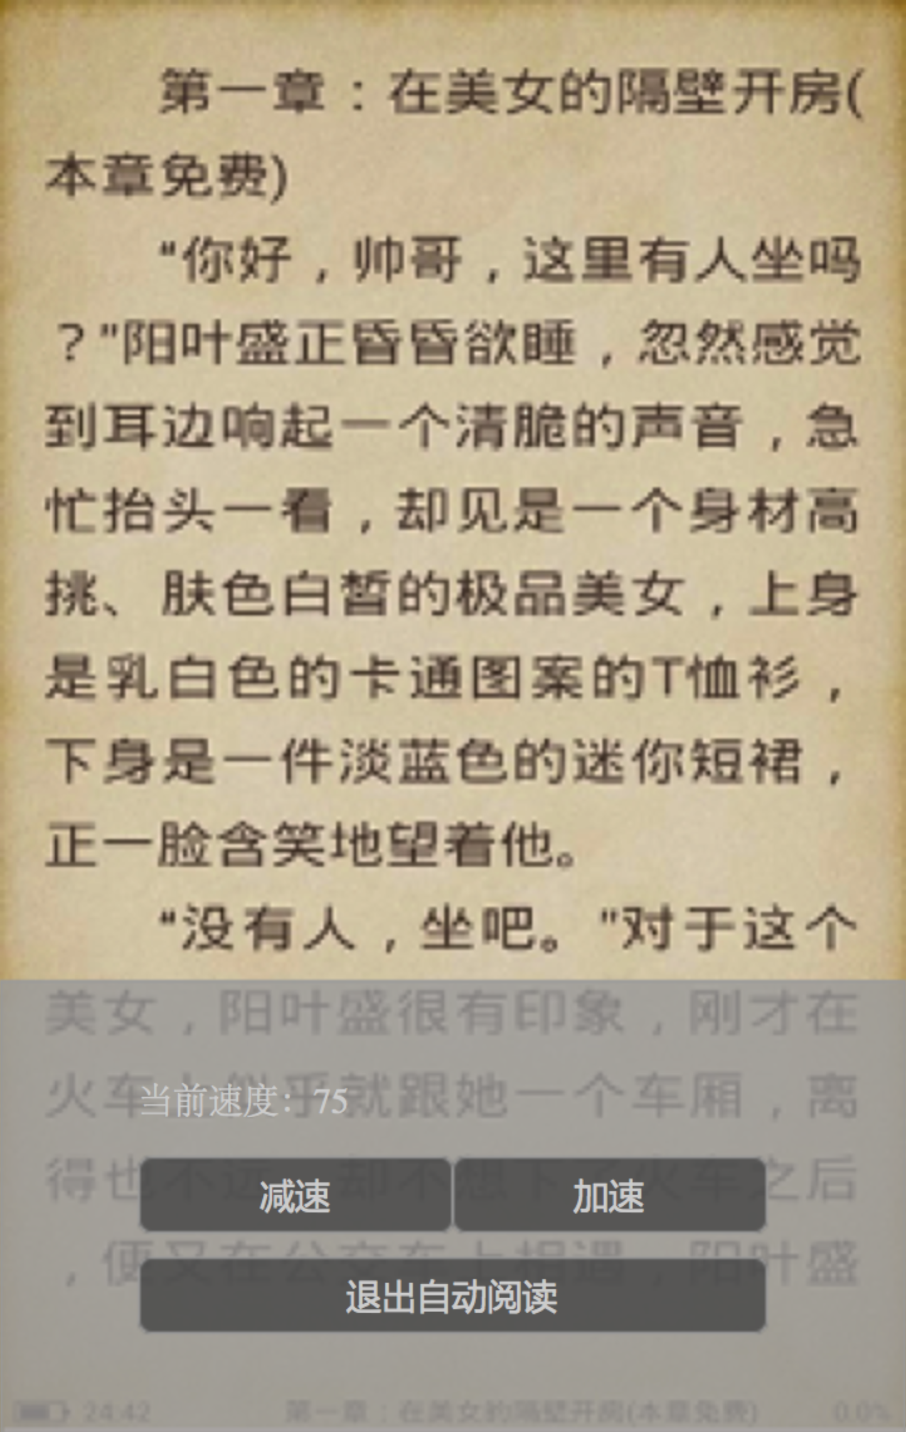

* 功能：

|  |  |
| --- | --- |
| **当前速度** | 显示当前自动阅读速度。  不可点击。  数值随加速或减速变动。  自动阅读速度默认为75%。 |
| **减速** | 点击后，当前速度减慢5%。 |
| **加速** | 点击后，当前速度加快5%。 |
| **退出自动阅读** | 点击后，停止自动阅读。  点击后，退出自动阅读设置。  点击后，向下线性滑动隐藏底部信息栏。 |
| **退出自动阅读设置** | 点击退出自动阅读或屏幕除底部信息栏以外的任意位置，退出并保存自动阅读设置。  点击后，向下线性滑动隐藏底部信息栏。 |

### 字体设置

* 原型截图：

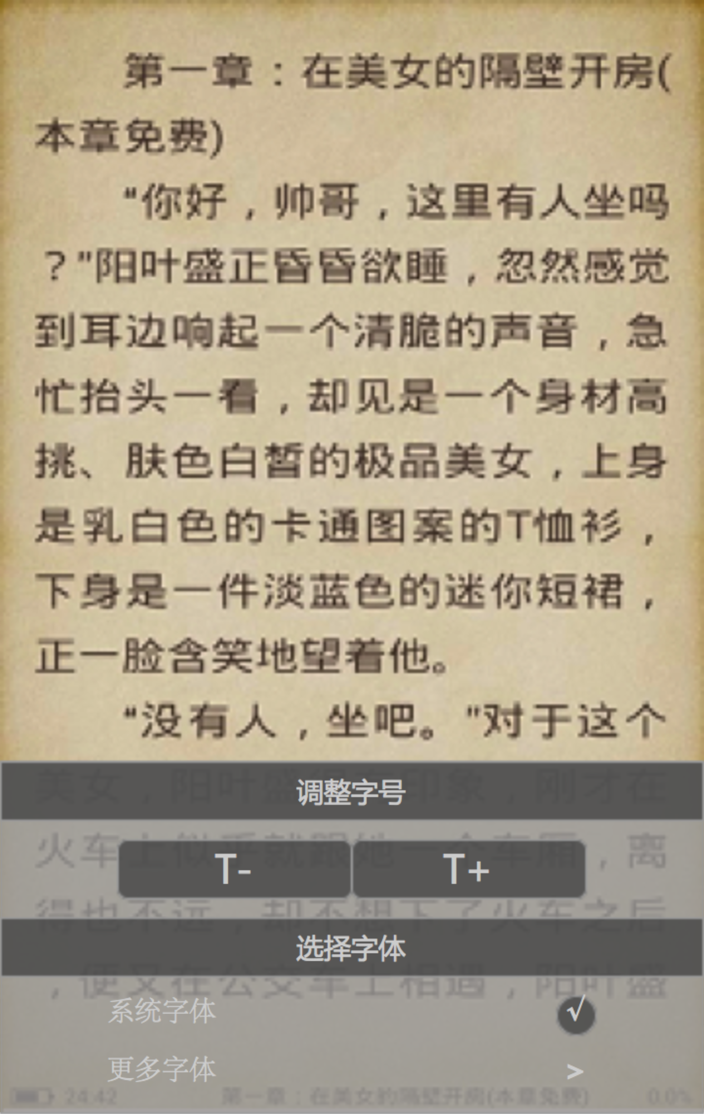

* 功能：

|  |  |
| --- | --- |
| **T-** | 点击后，阅读页文字字号减小一号。  默认阅读页字号为14号字。 |
| **T+** | 点击后，阅读页文字字号增大一号。  默认阅读页字号为14号字。 |
| **系统字体** | 勾选后，阅读页文字字体同步为系统字体。  默认勾选状态。 |
| **更多字体** | 点击后，页面跳转进入更多字体页面。 |
| **退出字体设置** | 点击屏幕除底部信息栏以外的任意位置，退出并保存字体设置。  点击后，向下线性滑动隐藏底部信息栏。 |

### 更多字体

* 原型截图：

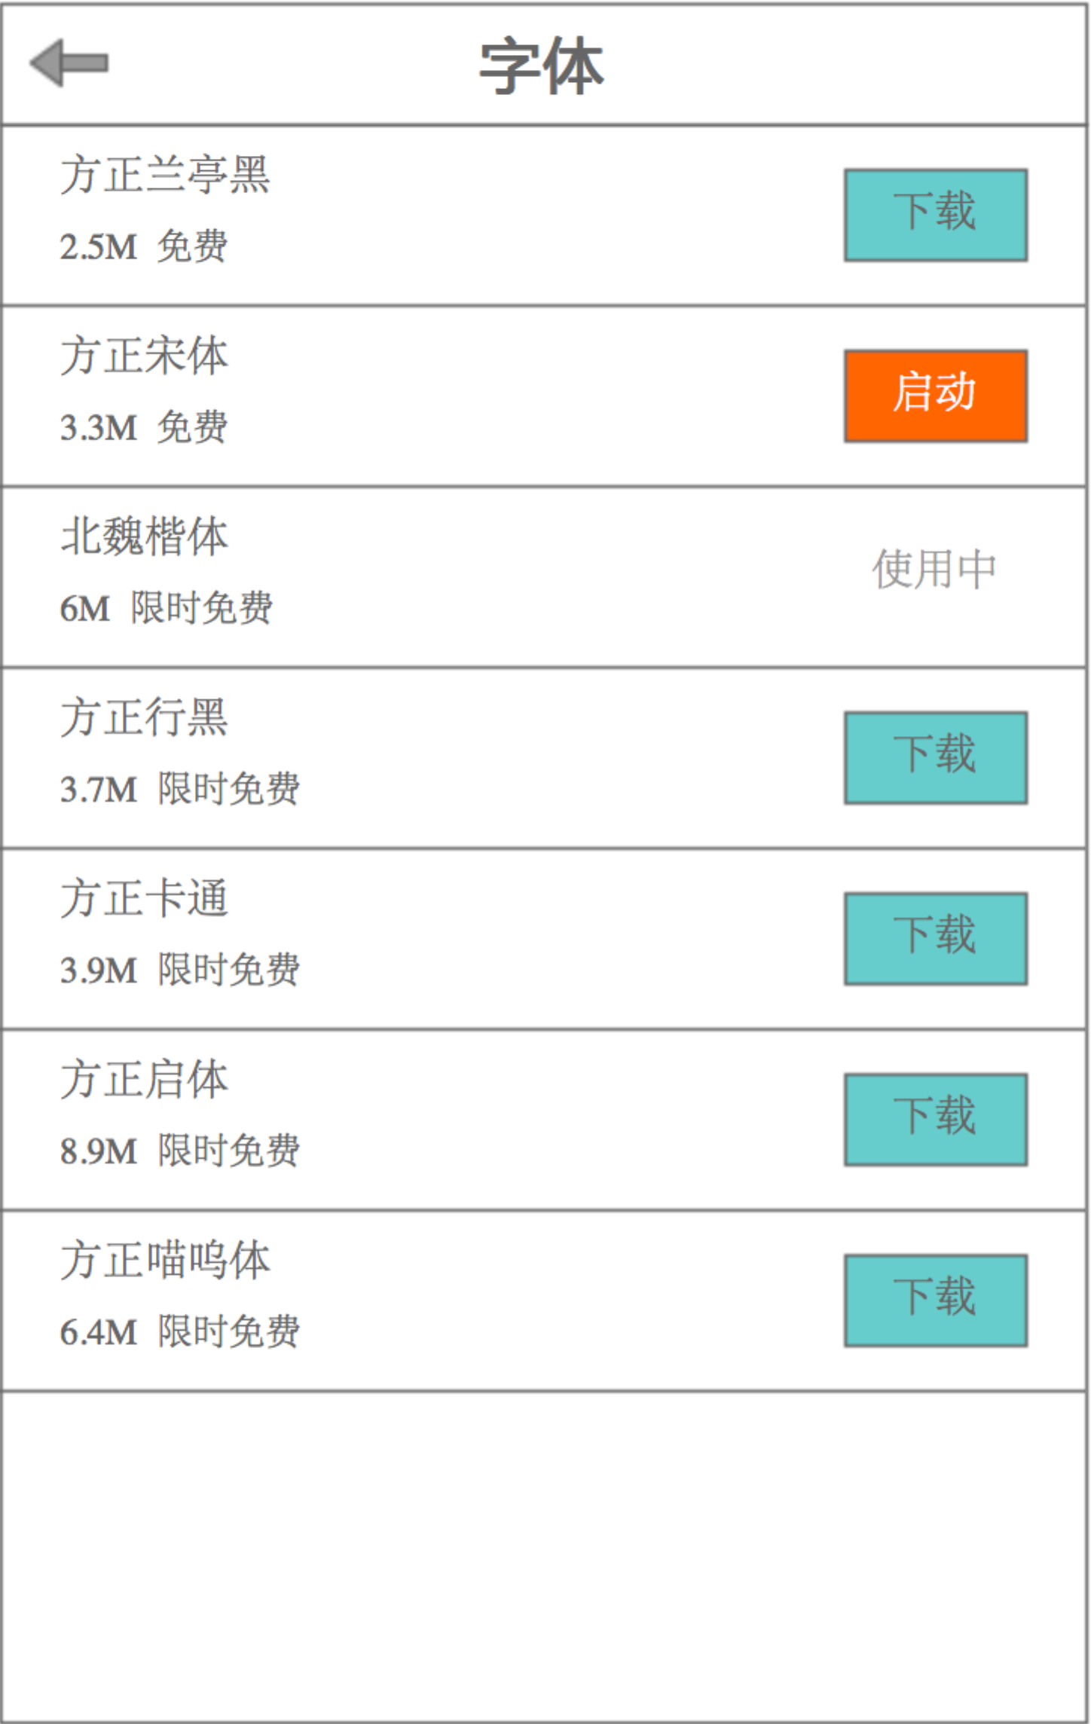

* 功能：

|  |  |
| --- | --- |
| **返回** | 点击后，返回上一步操作所在的页面。 |
| **下载** | 点击后，下载相应字体。 |
| **下载进度** | 显示当前字体的下载进度。  按百分比显示。 |
| **启动** | 点击后，仅在阅读页面使用此字体。 |
| **使用中** | 显示当前字体为使用中状态。  不可点击。 |

### 进度跳转

* 原型截图：

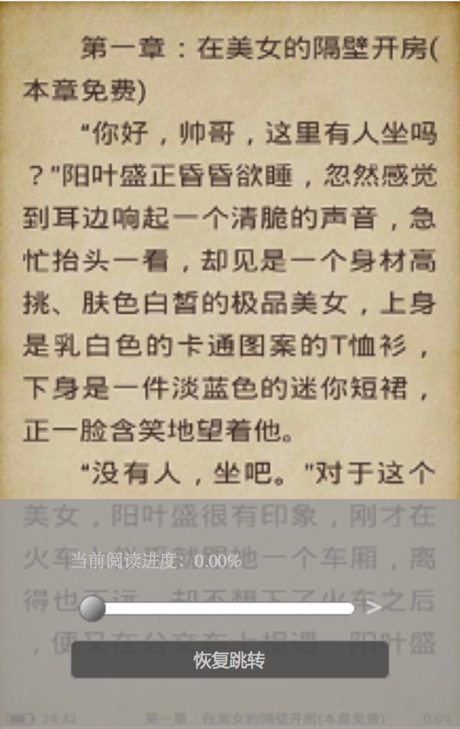

* 功能：

|  |  |
| --- | --- |
| **当前阅读进度** | 显示当前阅读章节内的进度。  不可点击。  当前阅读进度数值随阅读进度和拖动条变动而变动。 |
| **拖动条** | 点击拖动条，改变当前章节内的阅读进度。  向左移动为向后跳转当前章节阅读进度，向右移动为向前跳转当前章节阅读进度。  改变拖动条同时当前阅读进度数值百分比同步改变。 |
| **恢复跳转** | 点击后，恢复跳转前的阅读进度。  只恢复上一步跳转动作时所在进度。  恢复跳转也计为一次跳转动作。 |
| **退出进度跳转设置** | 点击屏幕除底部信息栏以外的任意位置，退出并保存进度跳转设置。  点击后，向下线性滑动隐藏底部信息栏。 |

### 更多设置

* 原型截图：

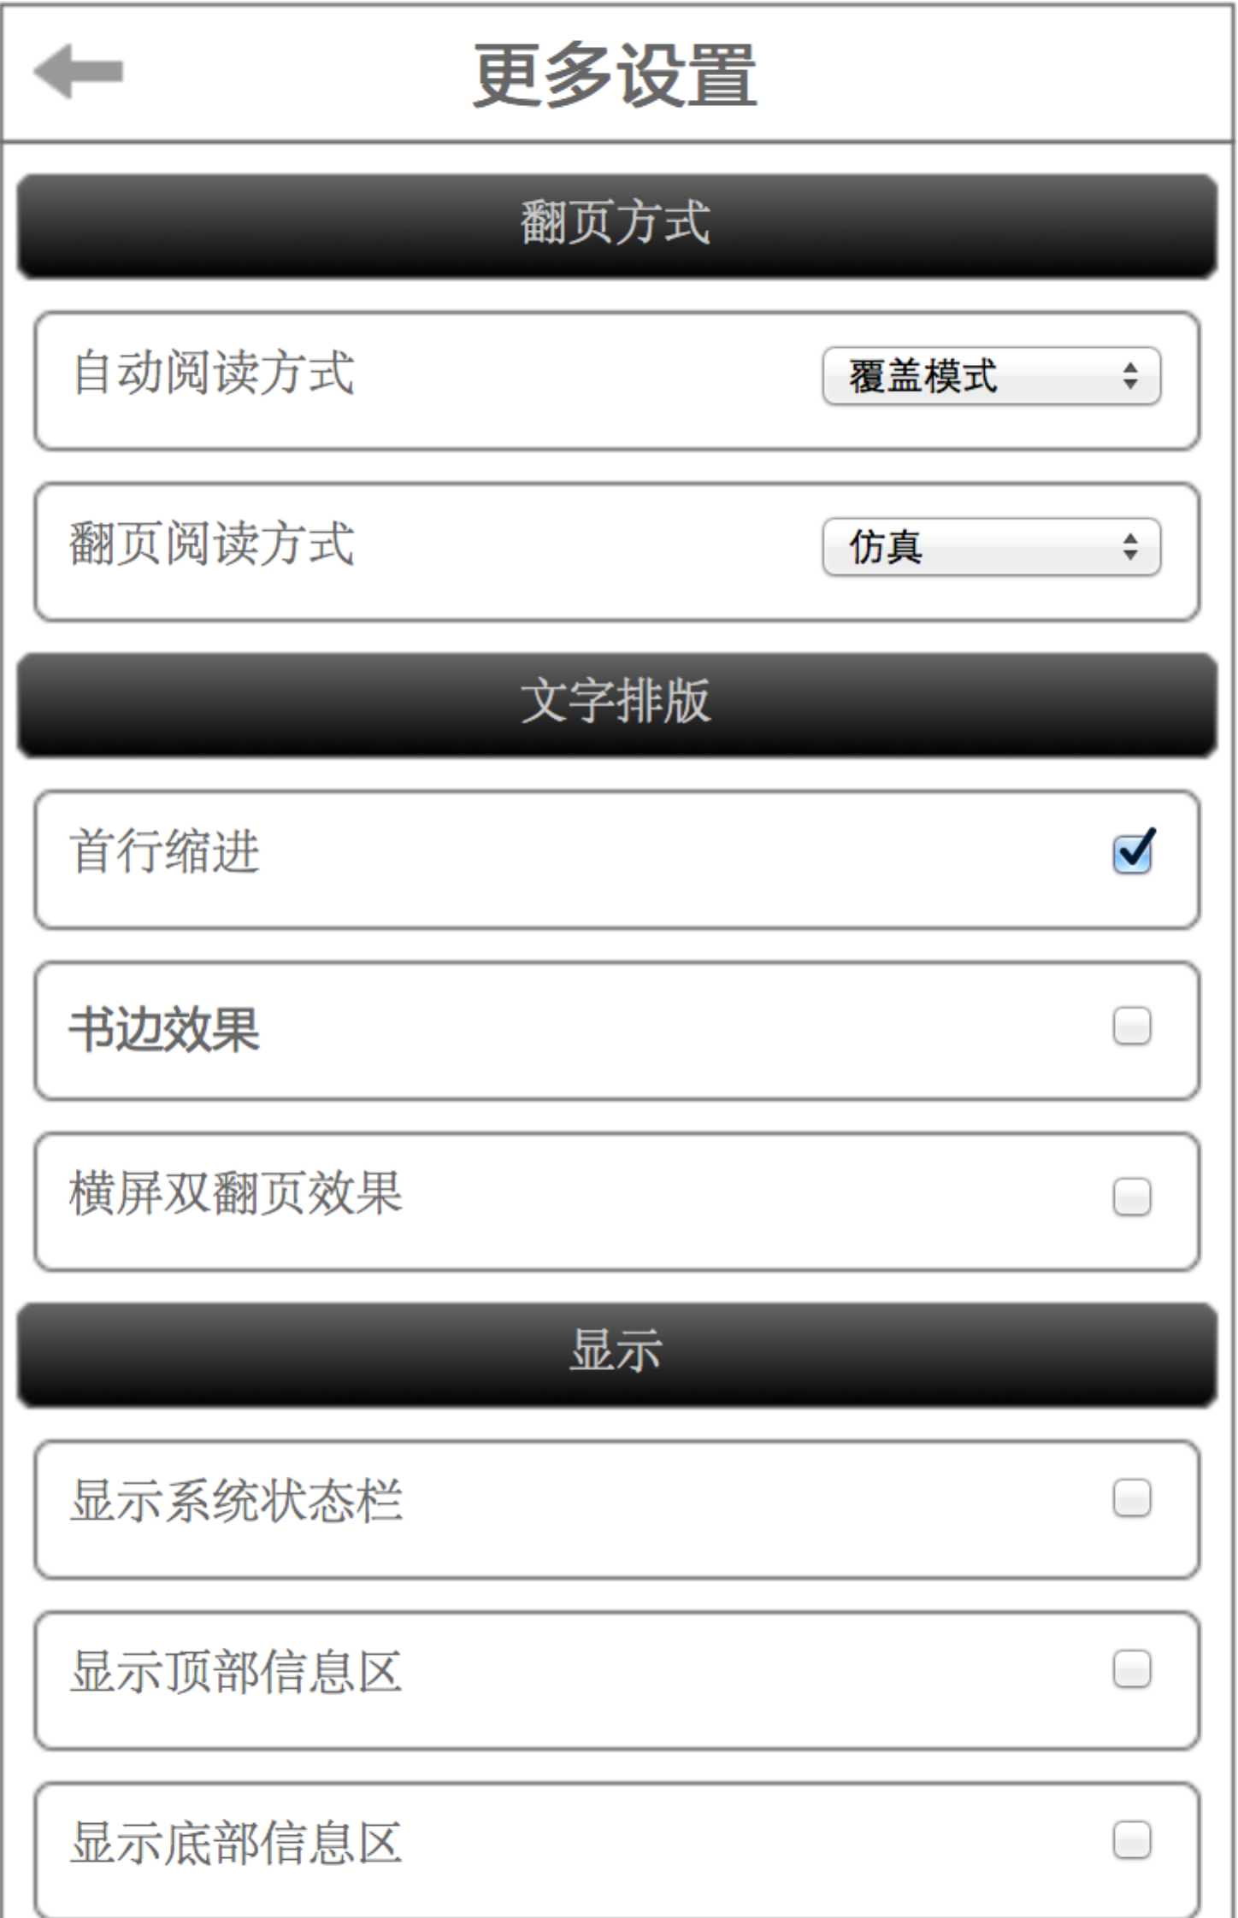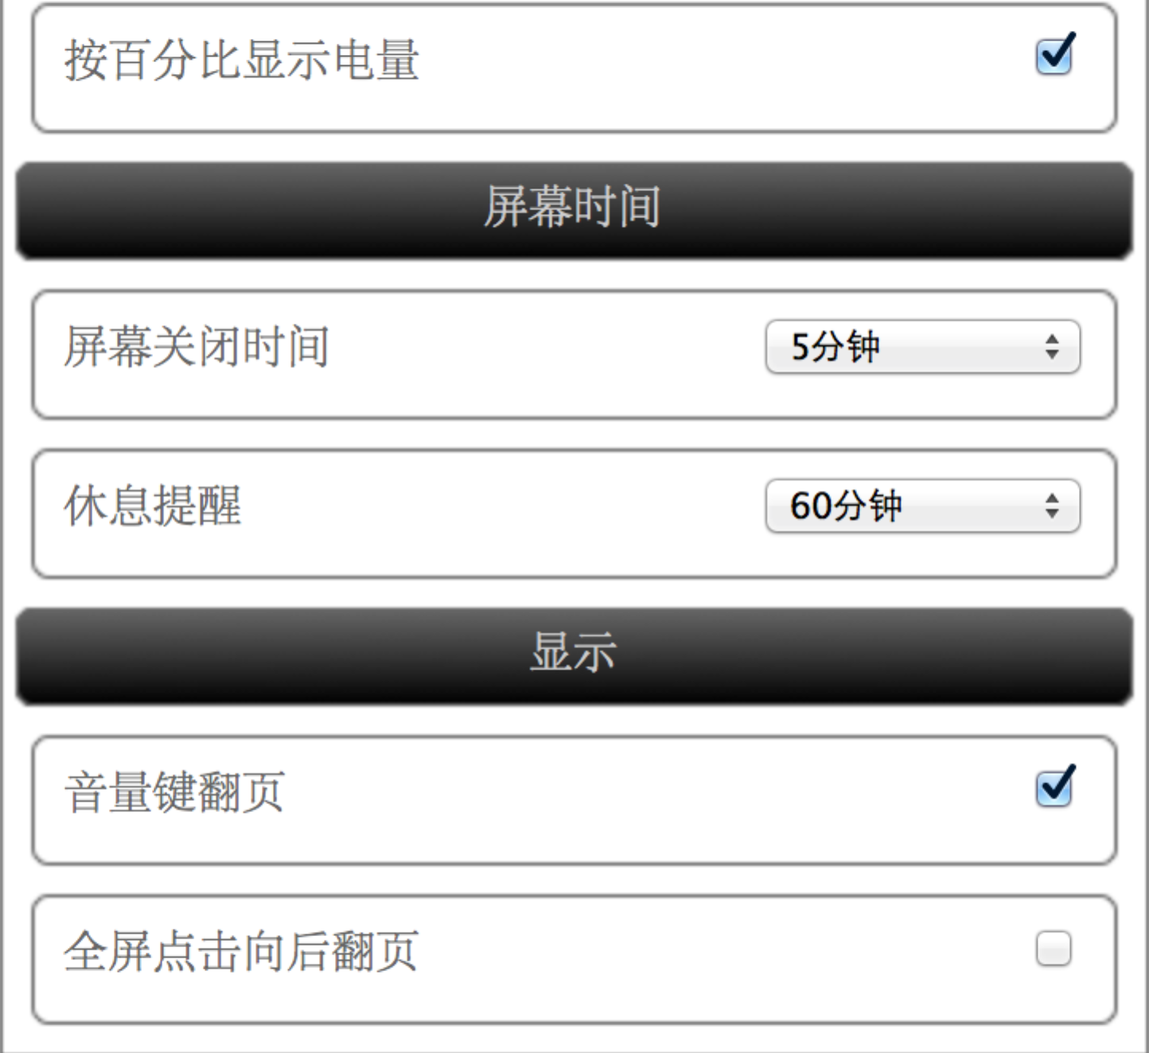

* 功能：

|  |  |
| --- | --- |
| **返回** | 点击后，返回上一步操作所在的页面。 |
| **自动阅读方式** | 点击后，弹出下拉菜单，选择自动阅读的翻页方式。  翻页方式包括：  默认为覆盖方式。 |
| **翻页阅读方式** | 点击后，弹出下拉菜单，选择翻页阅读的翻页方式。  翻页方式包括：  默认为仿真方式。 |
| **首行缩进** | 勾选后，首行自动缩进。  默认为勾选状态。 |
| **书边效果** | 勾选后，在阅读页面显示书籍边缘。  默认为不勾选状态。 |
| **横屏双翻页小说** | 勾选后，在切换为横屏阅读时，阅读页变为双翻页展示。  默认为不勾选状态。 |
| **显示系统状态栏** | 勾选后，在阅读页顶部显示手机系统状态栏。  默认为不勾选状态。 |
| **显示顶部信息区** | 勾选后，在阅读页顶部显示顶部信息区。  默认为不勾选状态。 |
| **显示底部信息区** | 勾选后，在阅读页底部显示底部信息区。  默认为不勾选状态。 |
| **按百分比显示电量** | 勾选后，在阅读页的手机电量显示变为显示百分比。  默认为不勾选状态。 |
| **屏幕关闭时间** | 点击后，弹出下拉菜单，选择屏幕关闭的时间。  时间包括：  默认为5分钟。 |
| **休息提醒** | 点击后，弹出下拉菜单，选择休息提醒的时间。  时间包括：  默认为60分钟。 |
| **音量键翻页** | 勾选后，可以通过按物理音量键进行阅读页的翻页动作。  默认为勾选状态。 |
| **全屏点击向后翻页** | 勾选后，点击屏幕左侧和右侧均变为向后翻页。  默认不勾选。 |

### 推荐页

**已写完书籍**

* 截图：

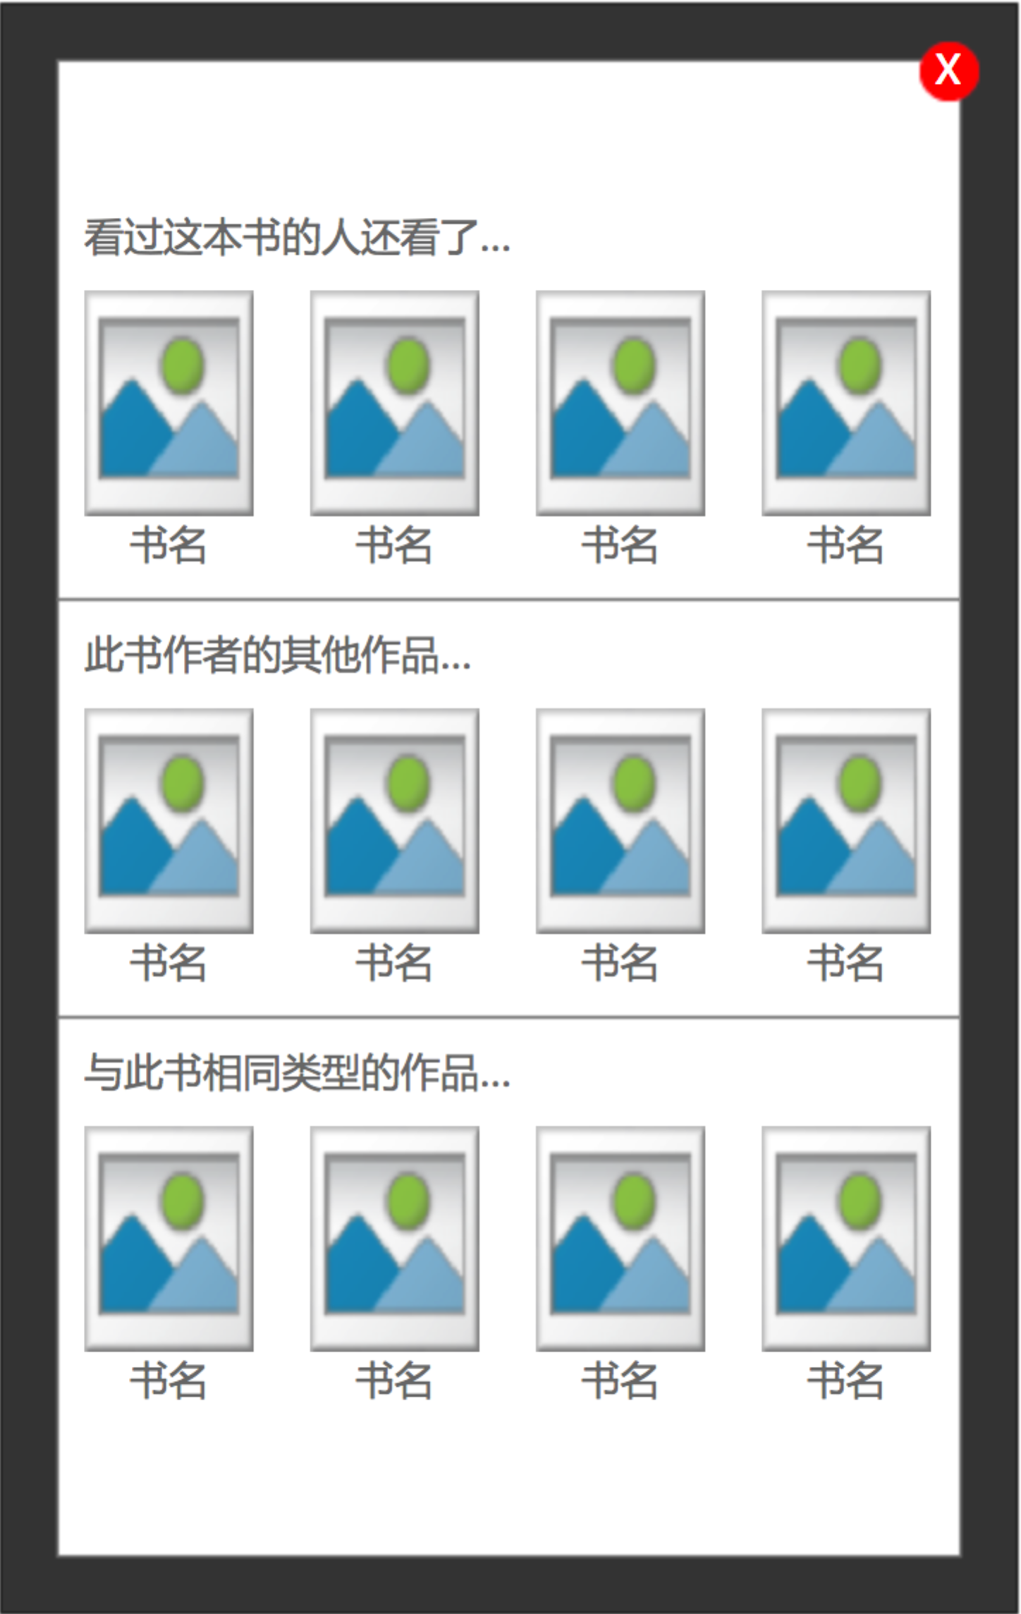

* 功能：

|  |  |
| --- | --- |
| **关闭推荐页** | 点击后，关闭弹出的推荐页。 |
| **推荐书籍** | 点击后，退出当前书籍阅读，页面跳转进入点击书籍的详情页。 |

**未写完书籍**

* 截图：

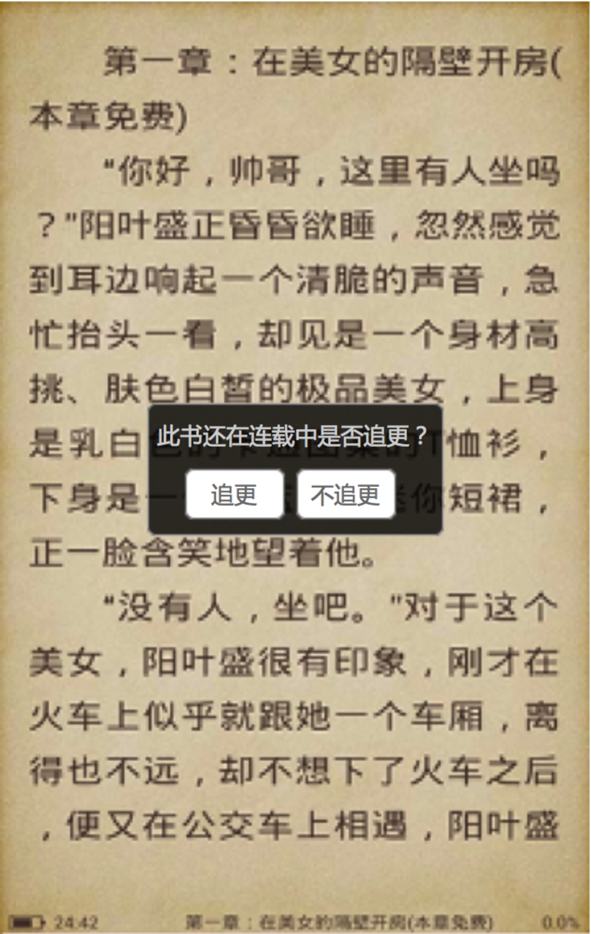

* 功能：

|  |  |
| --- | --- |
| **追更** | 点击追更后，弹出支付入口，支付付费章节所需要的费用。 |
| **不追更** | 点击后，弹出推荐页向用户推荐其他书籍。 |

# 第三章 服务器各界面需求说明

# 第四章 硬件OBD需求说明